

**QUẢN LÝ THÔNG TIN ĐẶT PHÒNG KHÁCH SẠN AN NHIÊN**

**NHÓM 4**

ĐẶC TẢ YÊU CẦU ỨNG DỤNG



**NỘI DUNG**

**1. GIỚI THIỆU CHUNG 3**

1.1 Mục đích 3

1.2 Phạm vi 4

1.3 Các định nghĩa, thuật ngữ, từ viết tắt 4

1.4 Tài liệu tham khảo 4

**Marco Brambilla, Jordi Cabot, Manuel Wimmer. Model-Driven Software Engineering in Practice: Second Edition, 2010 4**

**Alan Dennis, Barbara Wixom, David Tegarden. Systems Analysis and Design: An Object-Oriented Approach with UML. 2014 5**

**2. MÔ TẢ TỔNG QUAN ỨNG DỤNG 5**

2.1 Mô hình Use case 6

2.2 Danh sách các tác nhân và mô tả 6

2.3 Danh sách Use case và mô tả 7

2.4 Các điều kiện phụ thuộc 9

**3. ĐẶC TẢ CÁC YÊU CẦU CHỨC NĂNG (FUNCTIONAL) 10**

3.1 UC001_Thuê phòng 10

3.1.1 Mô tả use case UC001 10

3.1.2 Biểu đồ 12

a. Sơ đồ Activity 12

b. Sơ đồ Sequence 13

3.2 UC002_Đặt phòng 13

a. Sơ đồ Activity 16

b. Sơ đồ Sequence 16

3.3.1 Mô tả use case UC003 17

**3.3.2 Biểu đồ 18**

a. Sơ đồ Activity 18

b. Sơ đồ Sequence 19

3.4 UC004_Cập nhật trạng thái đặt phòng 19

3.6 UC006_Tìm kiếm đặt phòng 23

3.7 UC007_Tìm hóa đơn theo số phòng 26

3.7.1 Mô tả use case UC007 26

**3.7.2 Biểu đồ 28**

**a. Sơ đồ Activity 28**

b. Sơ đồ Sequence 29

3.11 UC011_Thống kê theo số lượng khách hàng 35

3.11.1 Mô tả use case UC011 35

**3.11.2 Biểu đồ 37**

**a.Sơ đồ Activity 37**

b.Sơ đồ Sequence 37

**4. BIỂU ĐỒ LỚP: 82**

a. Biểu đồ lớp (Entity): 82

b. Biểu đồ lớp tổng quát: 83

# **GIỚI THIỆU CHUNG**

## Mục đích

− Giúp quản lý đặt phòng ở khách sạn An Nhiên, với quy mô 300 phòng. Tối ưu hóa trong việc quản lý và nâng cao hiệu quả và tăng tính chuyên nghiệp, thuận tiện cho nhân viên

− **Nhân viên lễ tân thực hiện các công việc:**

* Quản lý đặt phòng
* Đặt phòng
* Thuê phòng
* Trả phòng
* Gia hạn phòng
* Cập nhật trạng thái phòng đặt phòng
* Tìm kiếm đặt phòng
* Tìm kiếm hóa đơn theo phòng
* Quản lý khách hàng
* Thêm khách hàng
* Thêm vào danh sách đen
* Cập nhật thông tin khách hàng
* Tìm kiếm khách hàng (Theo số điện thoại)
* Tìm kiếm khuyến mãi
* Thống kê doanh thu cá nhân

**- Nhân viên quản lý thực hiện các công việc:**

* Quản lý phòng
* Thêm phòng
* Cập nhật trạng thái phòng
* Cập nhật phòng
* Tìm kiếm phòng
* Quản lý nhân viên
* Thêm nhân viên
* Cập nhật trạng thái nhân viên
* Cập nhật thông tin nhân viên
* Cập nhật tài khoản nhân viên
* Tìm kiếm nhân viên
* Quản lý đồ ăn uống
* Thêm đồ ăn uống
* Cập nhật trạng thái đồ ăn uống
* Cập nhật đồ ăn uống
* Tìm kiếm đồ ăn uống
* Quản lý khuyến mãi
* Thêm khuyến mãi
* Cập nhật trạng thái khuyến mãi
* Cập nhật thông tin khuyến mãi
* Tìm kiếm khuyến mãi
* Thống kê
* Thống kê doanh thu
* Thống kê theo khách hàng
* Thống kê đồ ăn uống hết hạn
* Thống kê hóa đơn đặt phòng

## Phạm vi

− Phạm vi của ứng dụng: Hỗ trợ khách sạn thực hiện các trong việc quản lý đặt phòng, quản lý phòng, quản lý nhân viên, quản lý khách hàng, quản lý bán hàng, quản lý hóa đơn, thống kê doanh thu.

− Đối tượng phục vụ của ứng dụng: Nhân viên lễ tân và nhân viên quản lý

− Ứng dụng desktop mà không cần phải kết nối mạng Internet và chạy được trên hệ điều hành win 10 trở lên.

− Ứng dụng được phát triển trên IDE eclipse bằng ngôn ngữ java (JDK 1.8 trở lên)

- Cơ sở dữ liệu SQL Server hỗ trợ việc lưu trữ và quản lý dữ liệu trong hệ thống

## Các định nghĩa, thuật ngữ, từ viết tắt

| **STT** | **Thuật ngữ, từ viết tắt** | **Giải thich** | **Ghi chú** |
| --- | --- | --- | --- |
| 1 | UC | Use-case |  |
|  |  |  |  |

## Tài liệu tham khảo

| **STT** | **Tên tài liệu** | **Ghi chú** |
| --- | --- | --- |
| 1 | Geri Schneider, Jason P.Winters (foreword by Jvar Jacobson). Applying use cases: A practical guide. 2006 |  |
| 2 | WAZLAWICK, Raul Sidnei. *Object-oriented analysis and design for information systems: modeling with UML, OCL, and IFML*. Elsevier, 2014. |  |
| 3 | Daniela Berardi , Diego Calvanese , Giuseppe De Giacomo. Reasoning on UML class diagrams, 2005 |  |
| 4. | Marco Brambilla, Jordi Cabot, Manuel Wimmer. Model-Driven Software Engineering in Practice: Second Edition, 2010 |  |
| 5 | Alan Dennis, Barbara Wixom, David Tegarden. Systems Analysis and Design: An Object-Oriented Approach with UML. 2014 |  |

# **MÔ TẢ TỔNG QUAN ỨNG DỤNG**

## Mô hình Use case

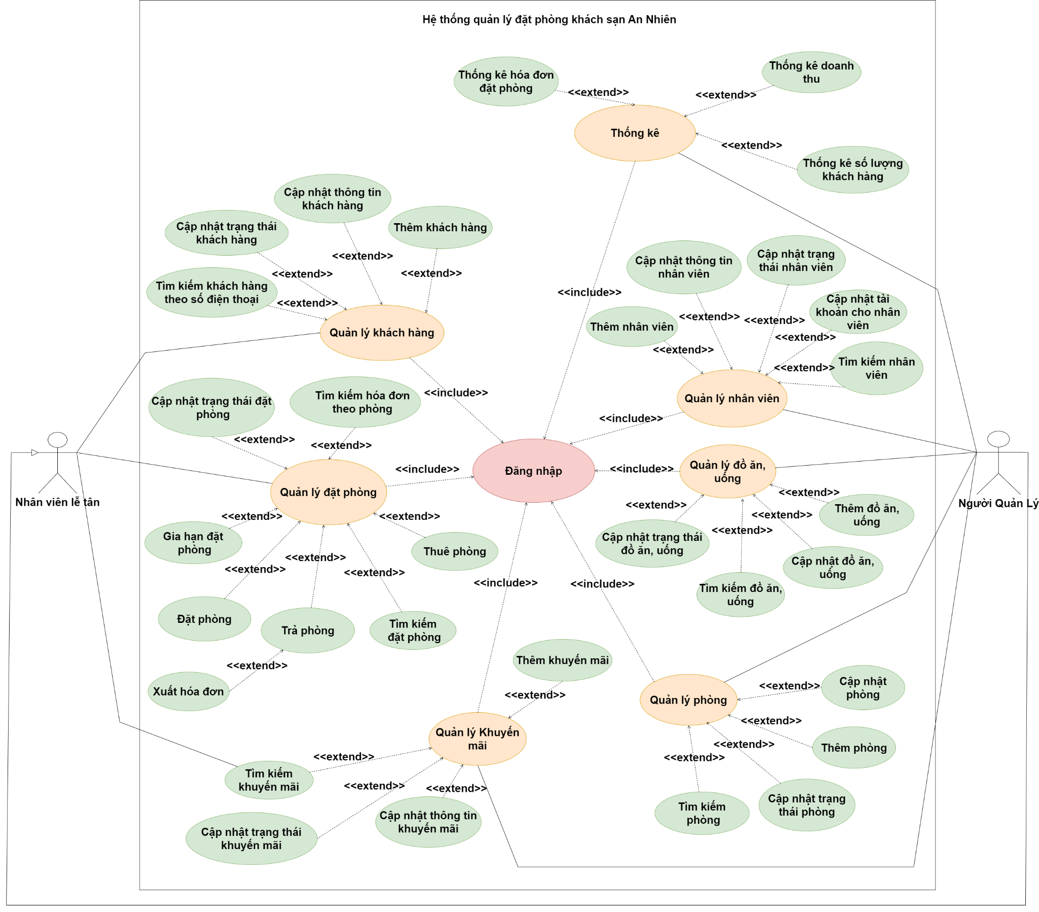

## Danh sách các tác nhân và mô tả

| **Tác nhân** | **Mô tả tác nhân** | **Ghi chú** |
| --- | --- | --- |
| Nhân viên lễ tân | Là người thực hiện các công việc chủ yếu như: quản lý đặt phòng, quản lý khách hàng, thống kế doanh thu, tìm kiếm khuyến mãi. |  |
| Nhân viên quản lý | Là người thực hiện các công việc chủ yếu như: quản lý phòng, quản lý nhân viên, thống kê doanh thu, quản lý bán hàng, quản lý khuyến mãi. |  |

## Danh sách Use case và mô tả

| **ID** | **Tên Use case** | **Mô tả ngắn gọn Use case** | **Chức năng** | **Ghi chú** |
| --- | --- | --- | --- | --- |
| *UC001* | *Thuê phòng* | *Chức năng cho phép nhân viên lễ tân thuê phòng cho khách hàng* | *Thay đổi trạng thái* |  |
| *UC002* | *Đặt phòng* | *Chức năng cho phép nhân viên lễ tân đặt phòng trước cho khách hàng* | *Thay đổi trạng thái* |  |
| *UC003* | *Trả phòng* | *Chức năng cho phép nhân viên lễ tân lập hóa đơn tính tiền phòng và các dịch vụ khác đã dùng cho khách hàng,* | *Xuất hóa đơn* |  |
| *UC004* | *Cập nhật trạng thái đặt phòng* | *Chức năng cho phép nhân viên lễ tân cập nhật trạng thái của phòng như: đã đặt, đang sử dụng, sẵn sàng và tạm ngưng* | *Sửa* |  |
| *UC005* | *Gia hạn phòng* | *Chức năng cho phép nhân viên lễ tân gia hạn thêm thời gian sử dụng phòng cho khách hàng* | *Sửa* |  |
| *UC006* | *Tìm kiếm đặt phòng* | *Chức năng cho phép nhân viên lễ tân tìm kiếm đặt phòng* | *Tìm kiếm* |  |
| *UC007* | *Tìm kiếm hóa đơn theo phòng* | *Chức năng cho phép nhân viên tìm kiếm thông tin hóa đơn theo tên phòng* | *Tìm kiếm* |  |
| *UC008* | *Thống kê hóa đơn đặt phòng* | *Chức năng cho phép nhân viên quản lý thống kê các đơn đặt phòng theo ngày tháng năm* | *Thống kê* |  |
| *UC009* | *Thống kê doanh thu* | *Chức năng cho phép nhân viên quản lý thống kê được doanh thu của khách sạn theo ngày tháng năm* | *Thống kê* |  |
| *UC010* | *Thống kê khách hàng* | *Chức năng cho phép nhân viên quản lý thống kê theo tên khách hàng* | *Thống kê* |  |
| *UC011* | *Thêm phòng* | *Chức năng cho phép nhân viên quản lý thêm thông tin một phòng mới* | *Thêm* |  |
| *UC012* | *Cập nhật trạng thái phòng* | *Chức năng cho phép nhân viên quản lý cập nhật lại trạng thái của phòng như: đang hoạt động, khóa* | *Sửa* |  |
| *UC013* | *Cập nhật phòng* | *Chức năng cho phép nhân viên quản lý cập nhật lại thông tin cho một phòng* | *Sửa* |  |
| *UC014* | *Tìm kiếm phòng* | *Chức năng cho phép nhân viên quản lý có thể tìm kiếm một phòng theo số phòng* | *Tìm kiếm* |  |
| *UC015* | *Thêm khách hàng* | *Chức năng cho phép nhân viên lễ tân thêm thông tin một khách hàng* | *Thêm* |  |
| *UC016* | *Cập nhật trạng thái khách hàng* | *Chức năng cho phép nhân viên lễ tân cập nhật trạng thái một khách hàng* | *Sửa* | *true or false (danh sách đen)* |
| *UC017* | *Cập nhật thông tin khách hàng* | *Chức năng cho phép nhân viên lễ tân cập nhật thông tin của khách hàng* | *Sửa* |  |
| *UC018* | *Tìm kiếm khách hàng theo số điện thoại* | *Chức năng cho phép nhân viên tìm kiếm thông tin khách hàng bằng số điện thoại* | *Tìm kiếm* |  |
| *UC019* | *Thêm nhân viên* | *Chức năng cho phép nhân viên quản lý thêm một nhân viên mới* | *Thêm* |  |
| *UC020* | *Cập nhật trạng thái nhân viên* | *Chức năng cho phép nhân viên quản lý cập nhật lại trạng thái của nhân viên đó như: đang hoạt động, khóa* | *Sửa* |  |
| *UC021* | *Cập nhật nhân viên* | *Chức năng cho phép nhân viên quản lý cập nhật lại thông tin của một nhân viên* | *Sửa* |  |
| *UC022* | *Tìm kiếm nhân viên theo tên* | *Chức năng cho phép nhân viên quản lý tìm kiếm thông tin của một nhân viên nào đó bằng tên nhân viên* | *Tìm kiếm* |  |
| *UC023* | *Cập nhật tài khoản cho nhân viên* | *Chức năng cho phép nhân viên quản lý có thể cập nhật lại mật khẩu tài khoản cho nhân viên* | *Sửa* |  |
| *UC024* | *Thêm đồ uống, ăn* | *Chức năng cho phép nhân viên quản lý thêm một món đồ ăn, đồ uống mới* | *Thêm* |  |
| *UC025* | *Cập nhật trạng thái đồ uống, ăn* | *Chức năng cho phép nhân viên quản lý cập nhật trạng thái đồ ăn, uống như: đang hoạt động, khóa* | *Sửa* |  |
| *UC026* | *Cập nhật đồ uống, ăn* | *Chức năng cho phép nhân viên quản lý cập nhật lại thông tin một đồ ăn, đồ uống* | *Sửa* |  |
| *UC027* | *Tìm kiếm đồ ăn, uống* | *Chức năng cho phép nhân viên quản lý tìm kiếm đồ ăn, uống nào đó theo tên* | *Tìm kiếm* |  |
| *UC028* | *Thêm khuyến mãi* | *Chức năng cho phép nhân viên quản lý thêm một chương trình khuyến mãi của khách sạn* | *Thêm* |  |
| *UC029* | *Cập nhật trạng thái khuyến mãi* | *Chức năng cho phép nhân viên quản lý cập nhật trạng thái khuyến mãi như: đang hoạt động, khóa* | *Xóa* |  |
| *UC030* | *Cập nhật thông tin khuyến mãi* | *Chức năng cho phép nhân viên quản lý cập nhật lại thông tin một chương trình khuyến mãi* | *Sửa* |  |
| *UC031* | *Tìm kiếm khuyến mãi* | *Chức năng cho phép nhân viên tìm kiếm thông tin khuyến mãi* | *Tìm kiếm* |  |

## Các điều kiện phụ thuộc

* Hệ điều hành: Windows 10 trở lên
* Database: SQL Server Management Studio version 15.0.18424.0
* IDE: Eclipse (jdk 1.8 trở lên)

# **ĐẶC TẢ CÁC YÊU CẦU CHỨC NĂNG (FUNCTIONAL)**

## UC001_Thuê phòng

### Mô tả use case UC001

*Bảng 3.1 Đặc tả Use-case 001 - Thuê phòng*

| **Use-case name:** Thuê phòng | |
| --- | --- |
| **Actor:** Nhân viên lễ tân | |
| **Description:** Cho phép nhân viên lễ tân thuê phòng cho khách hàng | |
| **Precondition:**   * Nhân viên đã đăng nhập vào hệ thống và vào mục quản lý thuê phòng * Nhân viên phải có quyền truy cập chức năng quản lý thuê phòng * Nhân viên phải chọn được khách hàng muốn thuê phòng * Nhân viên phải chọn được phòng khách muốn thuê * Phòng còn trống | |
| **Postcondition:**   * Phòng được cập nhật trạng thái thành công | |
| **Basic flow** | |
| **Nhân viên lễ tân** | **Hệ thống** |
|  | 1. Hiển thị giao diện thuê phòng |
| 1. Nhân viên nhập số điện thoại khách hàng |  |
|  | 1. Hệ thống kiểm tra thông tin khách hàng trong hệ thống |
|  | 1. Hệ thống hiển thị thông tin khách hàng bao gồm: Tên khách hàng, giới tính, số căn cước công dân, ngày sinh |
| 1. Nhập các thông tin cần thiết: ngày trả phòng, số lượng người ở, thêm dịch vụ mà khách hàng yêu cầu |  |
|  | 1. Hệ thống kiểm tra tính hợp lệ của số lượng người ở. ngày trả phòng |
|  | 1. Hệ thống thực hiện tính toán và hiển thị các thông tin như: tổng tiền thuê phòng, tổng tiền dịch vụ, tổng thành tiền, phụ phí |
| 1. Nhấn nút “Thuê phòng” |  |
|  | 1. Hệ thống cập nhật trạng thái phòng |
|  | 1. Hiển thị thông báo đặt phòng thành công |
|  | 1. Use case kết thúc. |
| **Alternative flow** | |
| 3a. Nếu thông tin khách hàng chưa có trong hệ thống, nhân viên thực hiện use case thêm khách hàng |  |
|  | 6a Kiểm tra số lượng người ở không hợp lệ, hiển thị thông báo |
| 6a.1 Nhân viên quay lại bước số 5 |  |
| **Exception flow** | |
| 8a Nhân viên xác nhận thông tin với khách hàng, nếu không phù hợp chọn nút “Hủy” |  |
|  | 8b Use case kết thúc |

### Biểu đồ

## Sơ đồ Activity

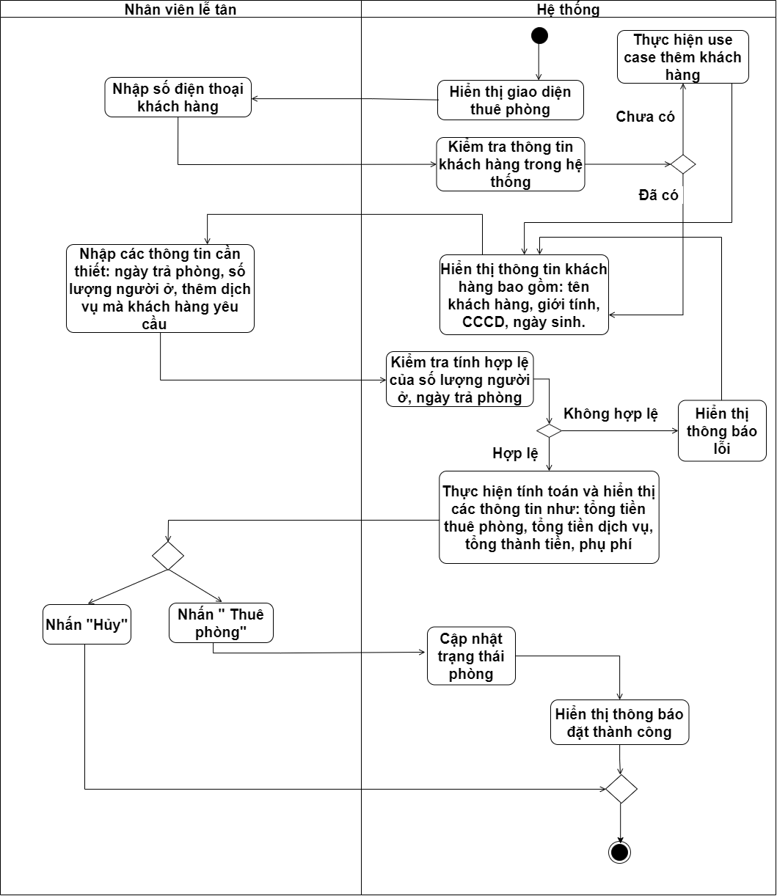

## Sơ đồ Sequence

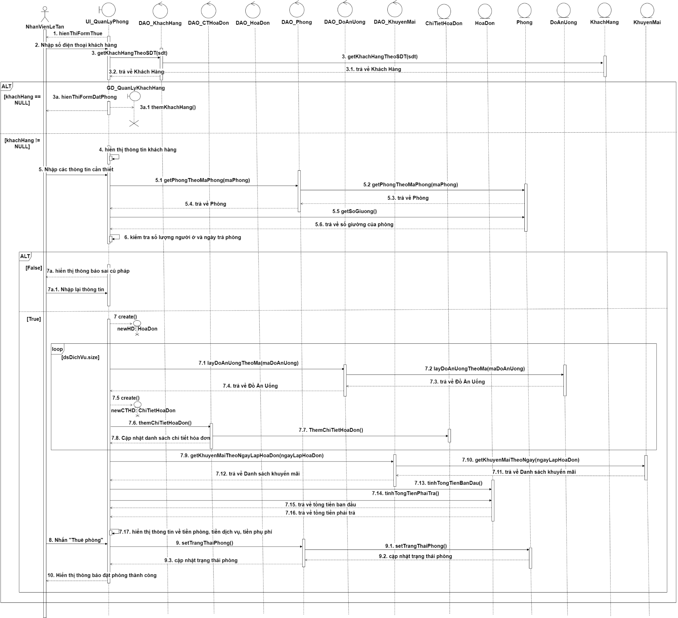

## UC002_Đặt phòng

**3.2.1 Mô tả use case UC002**

*Bảng 3.2 Đặc tả Use-case 002 - Đặt phòng*

| **Use-case name:** Đặt phòng | |
| --- | --- |
| **Actor:** Nhân viên lễ tân | |
| **Description:** Cho phép nhân viên lễ tân cập nhật trạng thái của phòng, và xuất hóa đơn điện tử cho khách hàng | |
| **Precondition:**   * Nhân viên đã đăng nhập vào hệ thống * Nhân viên chọn chức năng Đặt phòng | |
| **Postcondition:**   * Phòng được cập nhật trạng thái * Phiếu đặt phòng được lưu thành công vào hệ thống | |
| **Basic flow** | |
| **Nhân viên lễ tân** | **Hệ thống** |
| 1. Nhân viên chọn ngày nhận phòng, ngày trả phòng, nhập số lượng người và chọn nút “tìm kiếm”. |  |
|  | 1. Hệ thống tìm kiếm phòng |
|  | 1. Hệ thống hiển thị ra danh sách các phòng phù hợp. |
| 1. Nhân viên lễ tân chọn phòng phù hợp với yêu cầu của khách hàng và chọn nút “Đặt ngay”. |  |
|  | 1. Hệ thống hiển thị giao diện đặt phòng. |
| 1. Nhân viên nhập số điện thoại khách hàng và bấm biểu tượng kính lúp. |  |
|  | 1. Hệ thống kiểm tra số điện thoại khách hàng |
|  | 1. Hiển thị giao diện đặt phòng kèm thông tin khách hàng bao gồm: số điện thoại, tên khách hàng, giới tính, CCCD, ngày sinh. |
| 1. Nhân viên chọn nút “Đặt phòng” |  |
|  | 1. Hệ thống thực hiện tính toán và hiển thị các chi phí đặt phòng |
| 1. Nhân viên chọn nút “Xác nhận thanh toán” khi khách hàng đã hoàn tất thanh toán bằng hình thức chuyển khoản |  |
|  | 1. Hệ thống lưu thông tin phiếu đặt phòng vào cơ sở dữ liệu |
|  | 1. Hệ thống thông báo đặt phòng thành công |
|  | 1. Hệ thống cập nhật trạng thái phòng |
|  | 1. Xuất phiếu đặt phòng: tên phòng, ngày vào ở, số lượng người ở, mã QR thanh toán |
|  | 1. Kết thúc use case |
| **Alternative flow** | |
|  | 7.1. Thực hiện use case Thêm khách hàng. |
|  | 7.2. Chuyển sang bước 8 |

# 

**3.2.2 Biểu đồ**

## Sơ đồ Activity

# 

## Sơ đồ Sequence

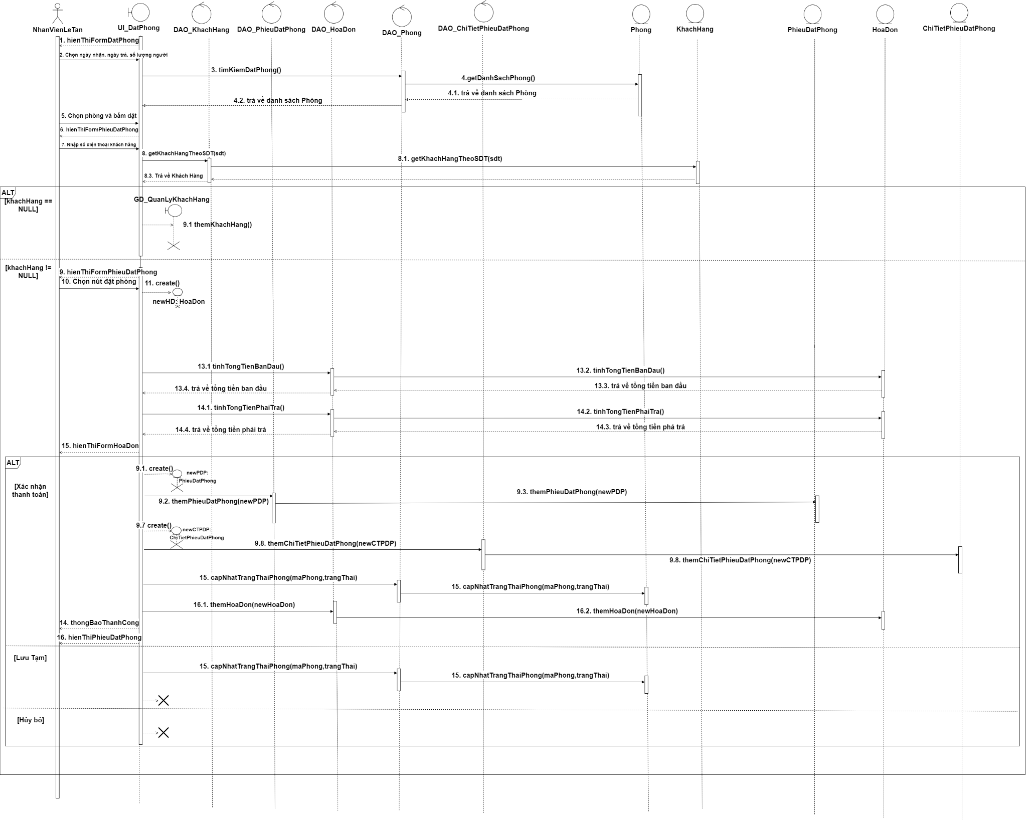

* 1. **UC003_Trả phòng**

### Mô tả use case UC003

*Bảng 3.2 Đặc tả Use-case 003 - Trả phòng*

| **Use-case name:** Trả phòng | |
| --- | --- |
| **Actor:** Nhân viên lễ tân | |
| **Description:** Cho phép nhân viên lễ tân cập nhật trạng thái của phòng, và xuất hóa đơn điện tử cho khách hàng | |
| **Precondition:**   * Nhân viên đã đăng nhập vào hệ thống và vào mục quản lý phòng * Nhân viên phải có quyền truy cập chức năng quản lý phòng * Nhân viên chọn phòng cần trả * Nhân viên bấm chọn nút trả “phòng” | |
| **Postcondition:**   * Phòng được cập nhật trạng thái * Hóa đơn được lưu thành công vào hệ thống | |
| **Basic flow** | |
| **Nhân viên lễ tân** | **Hệ thống** |
|  | 1. Hệ thống hiển thị giao diện trả phòng |
| 1. Kiểm tra thông tin và thêm các tùy chọn |  |
| 1. Nhân viên lễ tân chọn nút “trả phòng” |  |
|  | 1. Hiển thị yêu cầu xác nhận |
| 1. Chọn xác nhận |  |
|  | 1. Lưu hóa đơn vào CSDL. |
|  | 1. Hệ thống thực hiện cập nhật lại trạng thái của phòng |
|  | 1. Use case kết thúc. |
| **Alternative flow** | |
|  | 5.1. Chọn hủy bỏ |
|  | 5.2. Quay lại bước số 1 |

# **Biểu đồ**

## Sơ đồ Activity

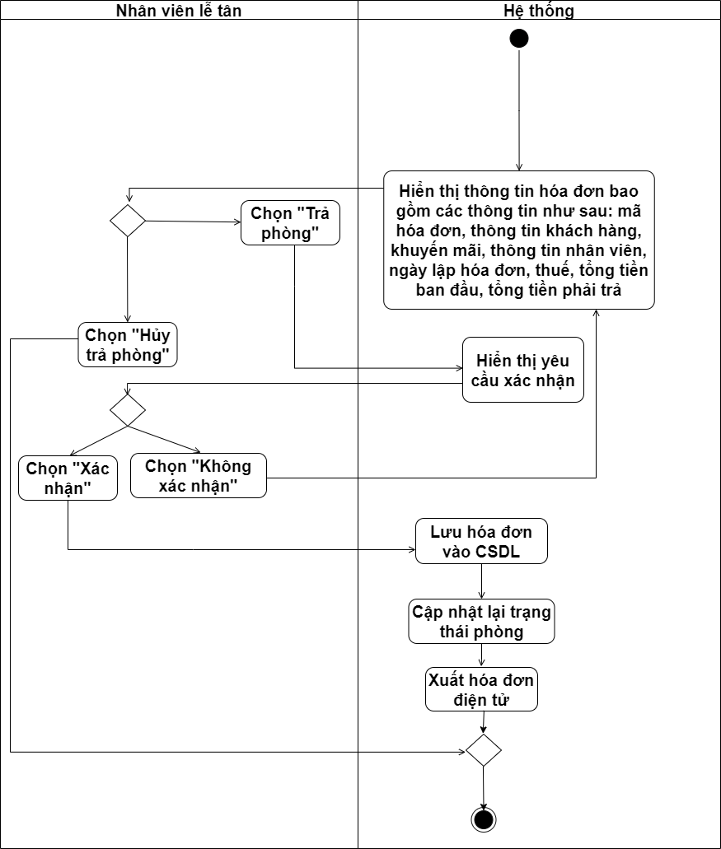

## Sơ đồ Sequence

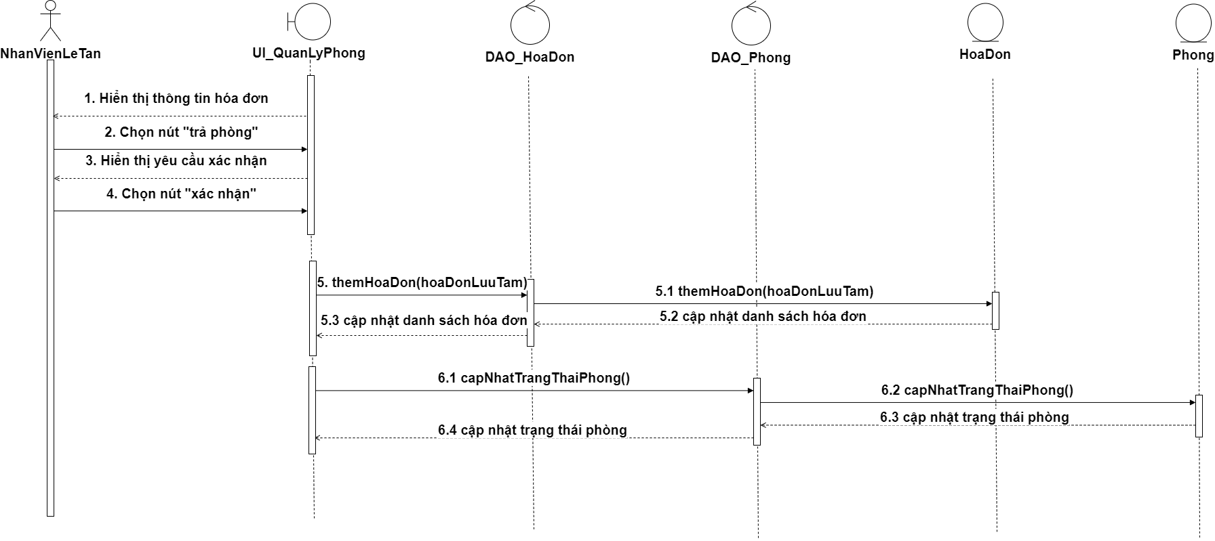

## UC004_Cập nhật trạng thái đặt phòng

**3.4.1 Mô tả use case UC004**

*Bảng 3.4 Đặc tả Use-case 004 - Cập nhật trạng thái đặt phòng*

| **Use-case name:** Cập nhật trạng thái đặt phòng | |
| --- | --- |
| **Actor:** Nhân viên lễ tân | |
| **Description:** Cho phép nhân viên lễ tân cập nhật trạng thái của phòng, và xuất hóa đơn điện tử cho khách hàng | |
| **Precondition:**   * Nhân viên đã đăng nhập vào hệ thống và vào mục quản lý đặt phòng * Nhân viên phải có quyền truy cập chức năng quản lý đặt phòng * Nhân viên chọn phòng cần trả * Nhân viên bấm chọn nút trả “phòng” | |
| **Postcondition:**   * Phòng được cập nhật trạng thái * Hóa đơn được lưu thành công vào hệ thống | |
| **Basic flow** | |
| **Nhân viên lễ tân** | **Hệ thống** |
| 1. Chọn phòng cần cập nhật |  |
|  | 2.Hiển thị thông tin của phòng cần cập nhật |
| 1. Nhấn nút "Lưu" |  |
|  | 1. Cập nhật lại trạng thái đặt phòng |
|  | 5.Hệ thống tiến hành cập nhật thông tin mới |
|  | 1. Hiển thị thông báo cập nhật thành công |
|  | 1. Use case kết thúc. |
| **Alternative flow** | |
|  | 6.1. Hệ thống thông báo cập nhật không thành công |
|  | 6.2. Usecase kết thúc |
| 4.Nhấn nút "Hủy" |  |

**3.4.2 Biểu đồ**

1. **Sơ đồ Activity**

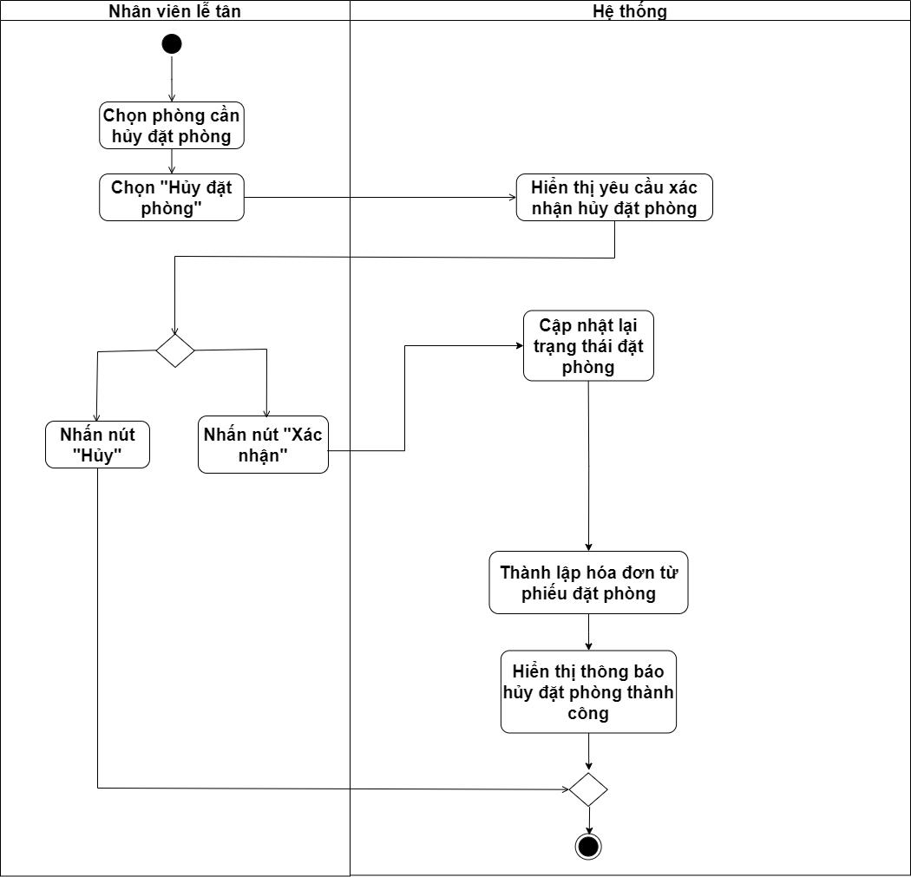

1. **Sơ đồ Sequence**

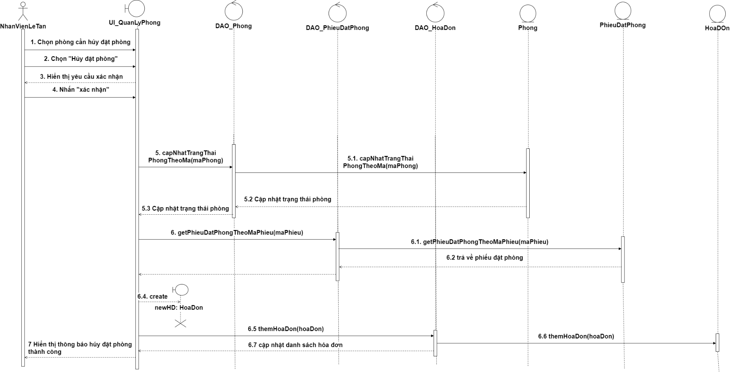

* 1. **UC005_Gia hạn phòng**

**3.5.1 Mô tả use case UC005**

*Bảng 3.5 Đặc tả Use-case 005 - Gia hạn phòng*

| **Use-case name:** Gia hạn phòng | |
| --- | --- |
| **Actor:** Nhân viên lễ tân | |
| **Description:** Cho phép nhân viên lễ tân gia hạn phòng cho khách hàng thành công. | |
| **Precondition:**   * Nhân viên đã đăng nhập vào hệ thống và vào mục quản lý phòng * Nhân viên phải có quyền truy cập chức năng quản lý phòng * Nhân viên chọn phòng cần trả * Nhân viên bấm chọn nút trả “gia hạn phòng” | |
| **Postcondition:**   * Phòng được gia hạn thêm thời gian thành công | |
| **Basic flow** | |
| **Nhân viên lễ tân** | **Hệ thống** |
| 1. Chọn phòng cần gian hạn |  |
| 1. Chọn chức năng gia hạn phòng |  |
|  | 3. Hiển thị thông tin thuê phòng tạm thời |
| 4. Nhân viên cập nhật thời gian trả phòng theo yêu cầu của khách hàng |  |
|  | 5.Hệ thống kiểm tra cú pháp ngày trả phòng |
|  | 1. Thực hiện tính toán và hiển thị các thông tin như: tổng tiền thuê phòng, tổng tiền dịch vụ, tổng thành tiền, phụ phí |
| 7. Nhấn nút "Lưu" |  |
|  | 1. Cập nhật lại thời gian cho thuê phòng |
| **Alternative flow** | |
|  | 5.1. Quay lại bước số 3 |
| 7.1.Nhấn nút "Hủy" |  |

**3.5.2 Biểu đồ**

1. **Sơ đồ Activity**

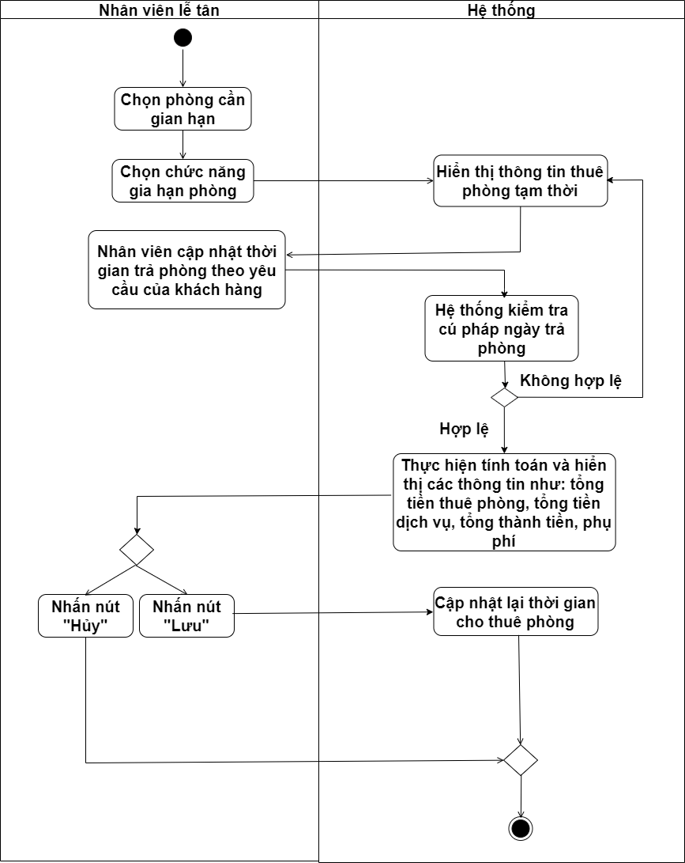

1. **Sơ đồ Sequence**

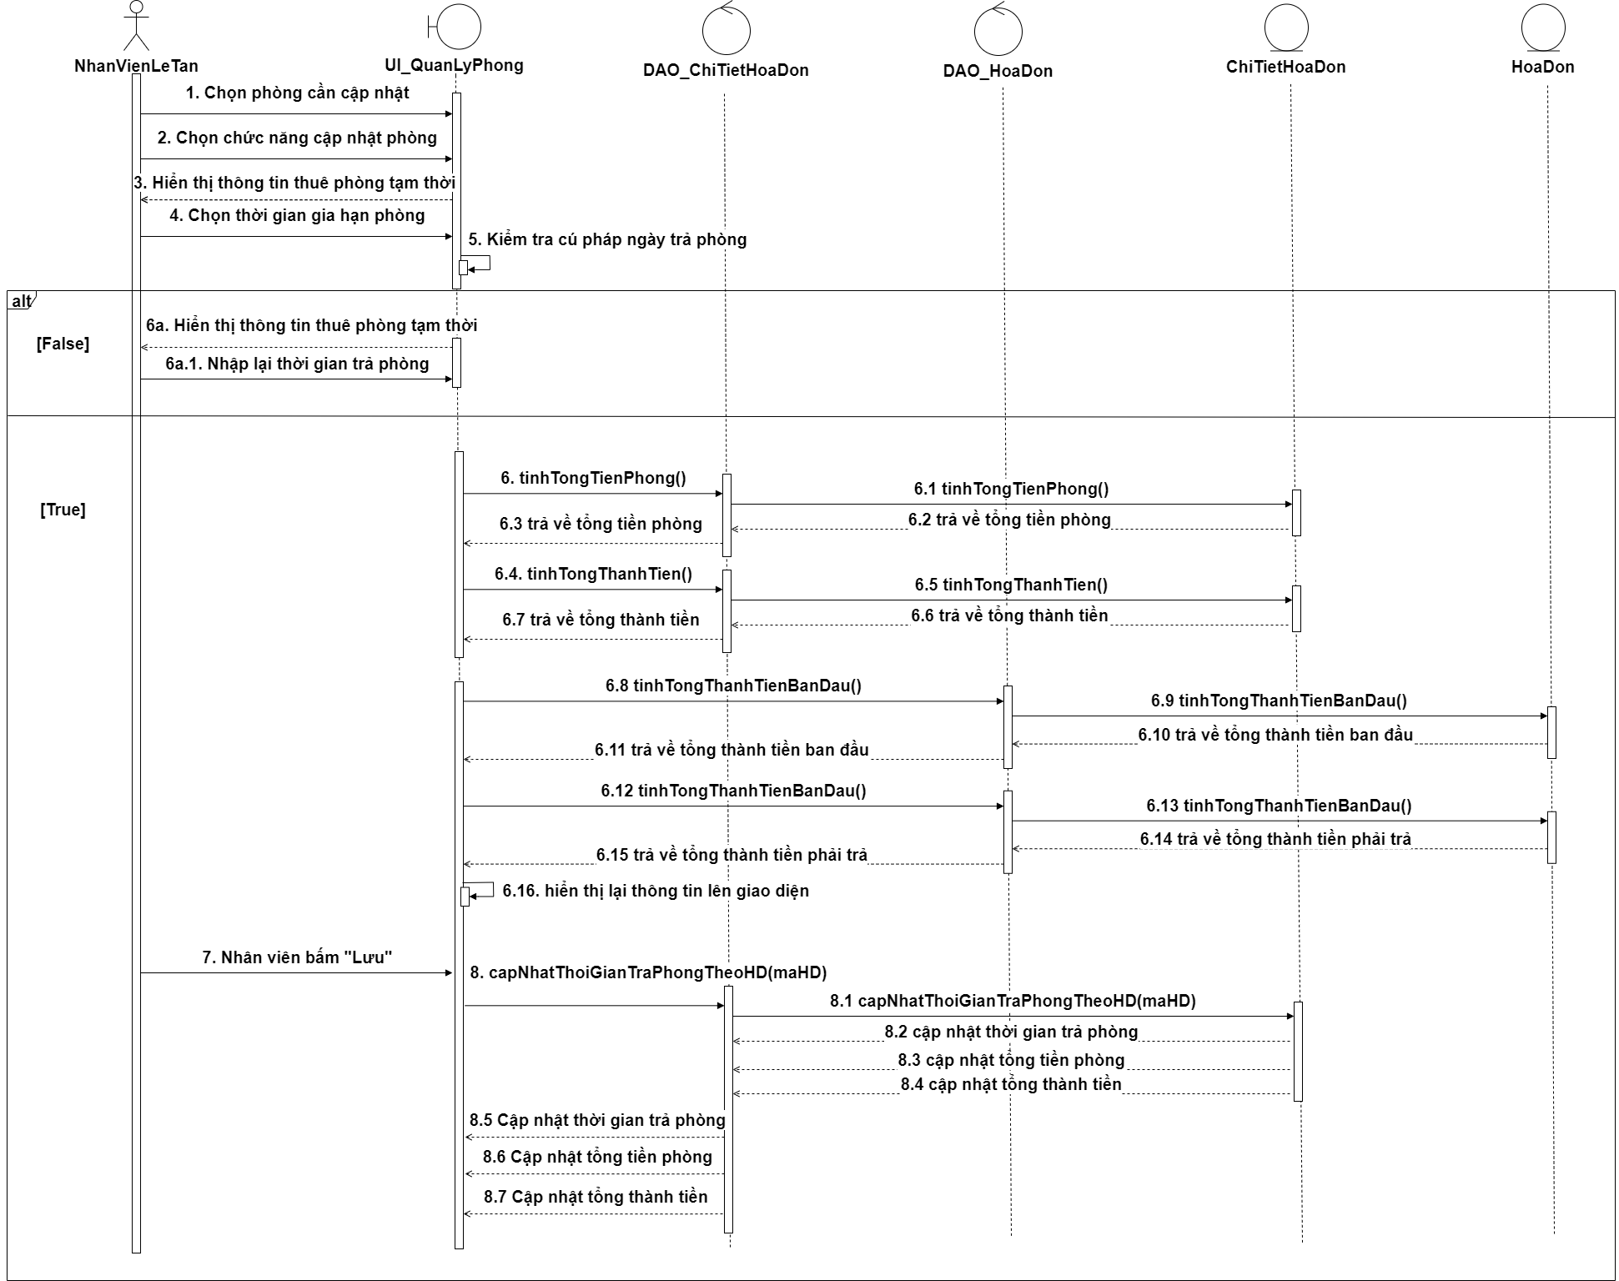

## UC006_Tìm kiếm đặt phòng

**3.6.1 Mô tả use case UC006**

*Bảng 3.6 Đặc tả Use-case 006 - Tìm kiếm đặt phòng*

| **Use-case name:** Tìm kiếm đặt phòng | |
| --- | --- |
| **Actor:** Nhân viên lễ tân | |
| **Description:** Cho phép nhân viên lễ tân tìm kiếm phòng để đặt cho khách hàng. | |
| **Precondition:**   * Nhân viên đã đăng nhập vào hệ thống và vào mục quản lý phòng * Nhân viên phải có quyền truy cập chức năng quản lý phòng * Nhân viên chọn phòng khách muốn đặt | |
| **Postcondition:**   * Phòng được tìm thấy | |
| **Basic flow** | |
| **Nhân viên lễ tân** | **Hệ thống** |
| 1. Chọn chức năng quản lý phòng |  |
|  | 2. Hiển thị giao diện quản lý đặt phòng |
| 1. Nhập thông tin cần tìm: tên phòng, giá phòng, view, diện tích, số giường |  |
| 4. Bấm vào nút tìm kiếm |  |
|  | 5.Kiểm tra tính hợp lệ của các thông tin tìm kiếm |
|  | 1. Lọc phòng dựa vào thông tin đã được cung cấp |
|  | 1. Hiển thị các phòng theo yêu cầu |
|  | 1. Use case kết thúc. |
| **Alternative flow** | |
|  | 5.1. Thông báo không hợp lệ |
|  | 7.1.Thông báo thất bại |

**3.6.2 Biểu đồ**

1. **Sơ đồ Activity**

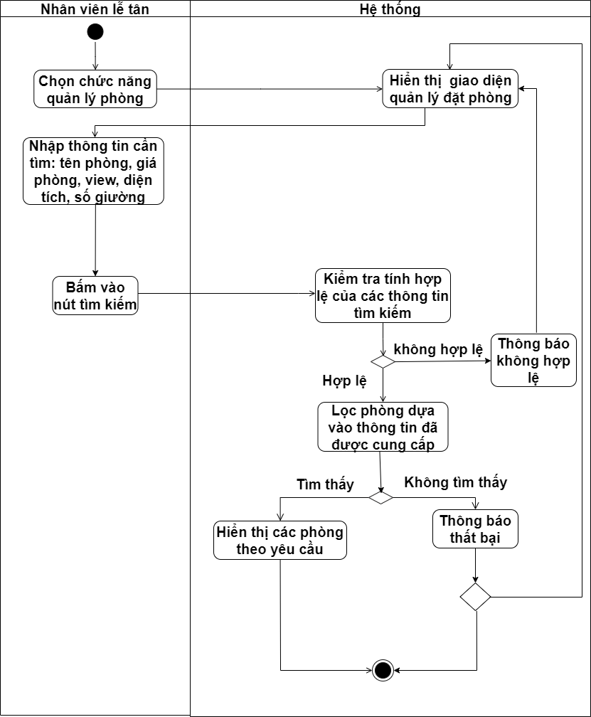

1. **Sơ đồ Sequence**

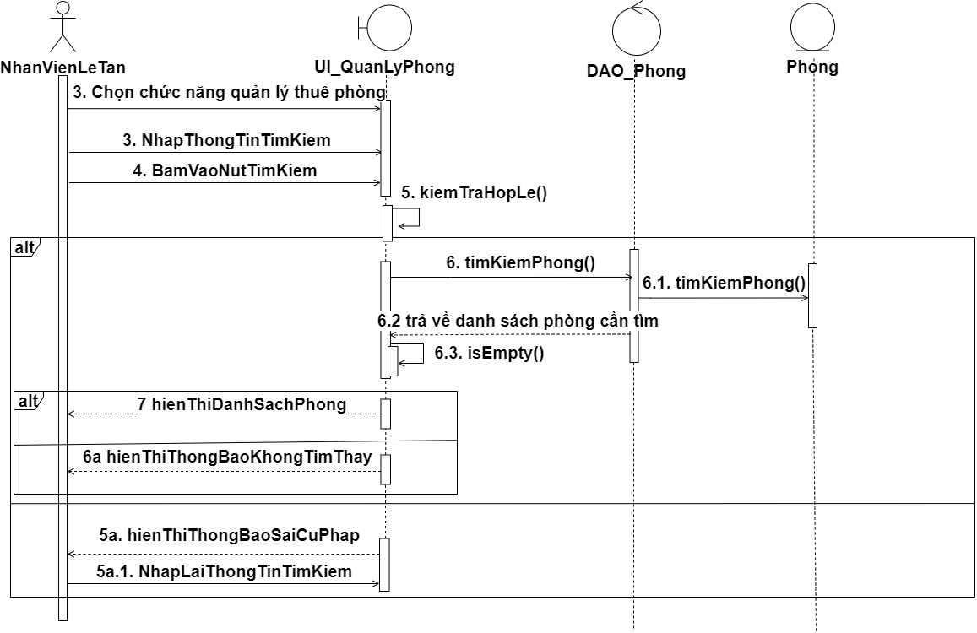

## UC007_Tìm hóa đơn theo số phòng

### Mô tả use case UC007

*Bảng 3.7 Đặc tả Use-case 007 - Tìm hóa đơn theo số phòng*

| **Use-case name:** Tìm kiếm hóa đơn theo số phòng | |
| --- | --- |
| **Actor:** Nhân viên lễ tân | |
| **Description:** Nhân viên có thể tìm kiếm hóa đơn của khách sạn dựa trên số phòng. | |
| **Precondition:**   * Nhân viên đã đăng nhập vào hệ thống và vào mục quản lý hóa đơn đặt phòng * Nhân viên phải có quyền truy cập chức năng tìm kiếm hóa đơn * Nhân viên phải biết số phòng của hóa đơn muốn tìm kiếm | |
| **Postcondition:**   * Hệ thống sẽ hiển thị danh sách các hóa đơn của phòng được chọn * Danh sách hiển thị các thông tin sau: * Mã hóa đơn * Ngày tạo * Tên khách hàng * Mức tiền * Trạng thái thanh toán * Ghi chú(nếu có) | |
| **Basic flow** | |
| **Nhân viên lễ tân** | **Hệ thống** |
| 1. Nhân viên nhập “số phòng” cần tìm kiếm |  |
| 1. Nhân viên nhấn nút tìm kiếm hóa đơn |  |
|  | 1. Hệ thống kiểm tra số phòng nhân viên đã nhập |
|  | 1. Hệ thống tìm kiếm các hóa đơn của phòng được chọn. |
|  | 1. Hệ thống hiển thị danh sách các hóa đơn tìm được. |
| **Alternative flow** | |
|  | 3.1. Hệ thống báo lỗi số phòng không hợp lệ |
|  | 3.2. Hệ thống quay lại bước 2. |
|  | 4.1. Nếu không có kết quả tìm kiếm, hệ thống thông báo trên giao diện. |
|  | 4.2. Hệ thống quay lại bước 2. |

# **3.7.2 Biểu đồ**

# **Sơ đồ Activity**

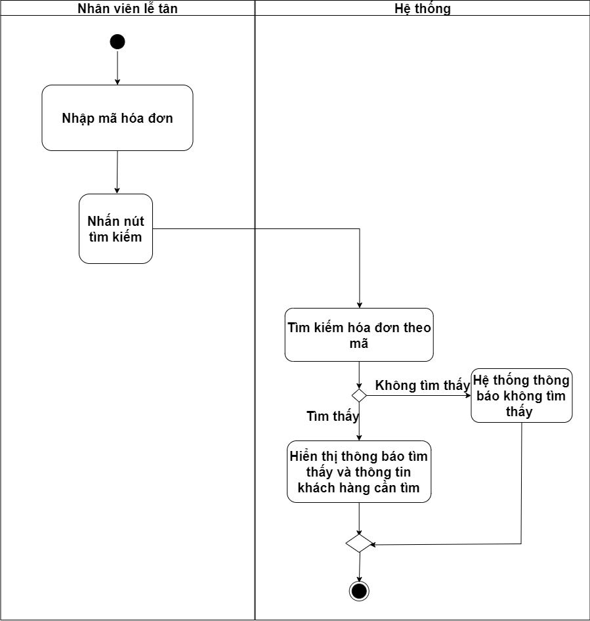

## Sơ đồ Sequence

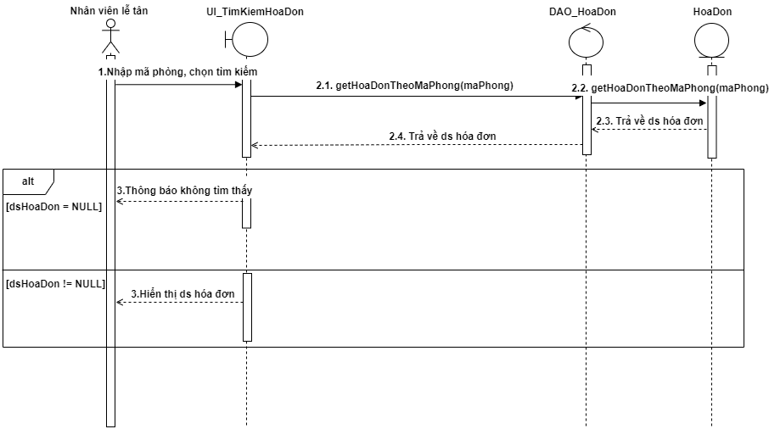

**3.8 UC008_Thống kê hóa đơn đặt phòng**

**3.8.1 Mô tả use case UC008**

*Bảng 3.8 Đặc tả Use-case 008 - Thống kê hóa đơn đặt phòng*

| **Use-case name:** Thống kê hóa đơn đặt phòng | |
| --- | --- |
| **Actor:** Nhân viên quản lý | |
| **Description:** Chức năng giúp nhân viên cá nhân thống kê hóa đơn đặt phòng trong ngày | |
| **Precondition:** Nhân viên lễ tân phải đăng nhập vào hệ thống và chọn chức năng thống kê hóa đơn đặt phòng | |
| **Postcondition:** Hiển thị thống kê hóa đơn đặt phòng | |
| **Basic flow** | |
| **Nhân viên quản lý** | **Hệ thống** |
| 1. Chọn chức năng" Thống Kê hóa đơn đặt phòng" |  |
|  | 2. Hiển thị giao diện thống kê doanh thu |
| 3. Chọn tiêu chí thống kê |  |
| 1. Nhấn nút xác nhận |  |
|  | 1. Hệ thống hiển thị biểu đồ hoặc bảng thống kê đặt phòng. |
|  | 1. Use-case kết thúc. |
| **Alternative flow** |  |

**3.8.2 Biểu đồ**

1. **Sơ đồ Activity**

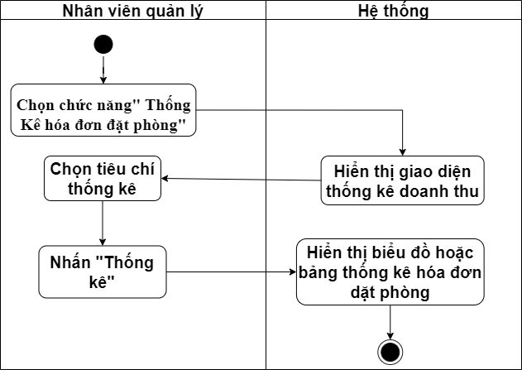

1. **Sơ đồ Sequence**

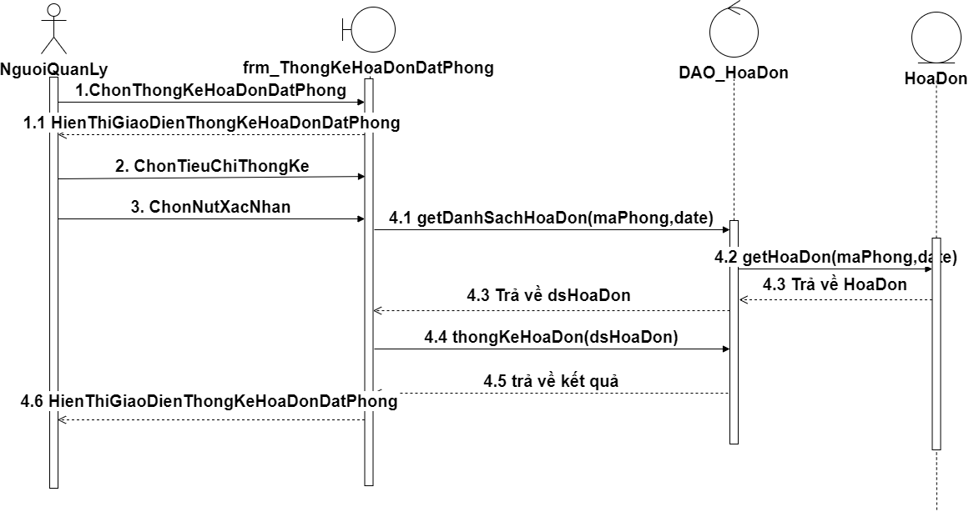

**3.9 UC009_Thống kê doanh thu**

**3.9.1 Mô tả use case UC009**

*Bảng 3.9 Đặc tả Use-case 009 - Thống kê doanh thu*

| **Use-case name:** Thống kê doanh thu | |
| --- | --- |
| **Actor:** Nhân viên quản lý | |
| **Description:** Chức năng giúp nhân viên quản lý thống kê doanh thu trong ngày, tháng, năm | |
| **Precondition:** Nhân viên lễ tân phải đăng nhập vào hệ thống và chọn chức năng thống kê doanh thu | |
| **Postcondition:** Hiển thị thống kê doanh thu | |
| **Basic flow** | |
| **Nhân viên quản lý** | **Hệ thống** |
| 1. Chọn chức năng" Thống Kê doanh thu" |  |
|  | 2. Hiển thị giao diện thống kê doanh thu |
| 3. Chọn tiêu chí thống kê |  |
| 1. Nhấn nút xác nhận |  |
|  | 5. Hệ thống hiển thị biểu đồ hoặc bảng thống kê doanh thu. |
|  | 1. Use-case kết thúc. |
| **Alternative flow** |  |

**3.9.2 Biểu đồ**

1. **Sơ đồ Activity**

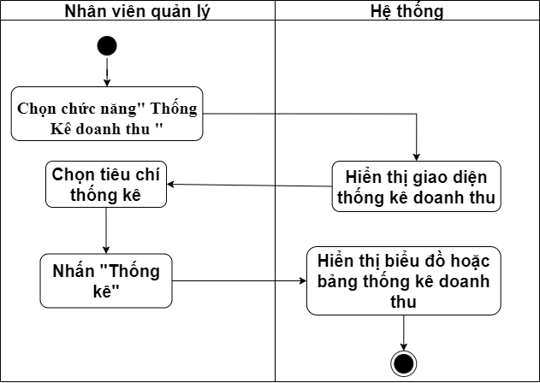

1. **Sơ đồ Sequence**

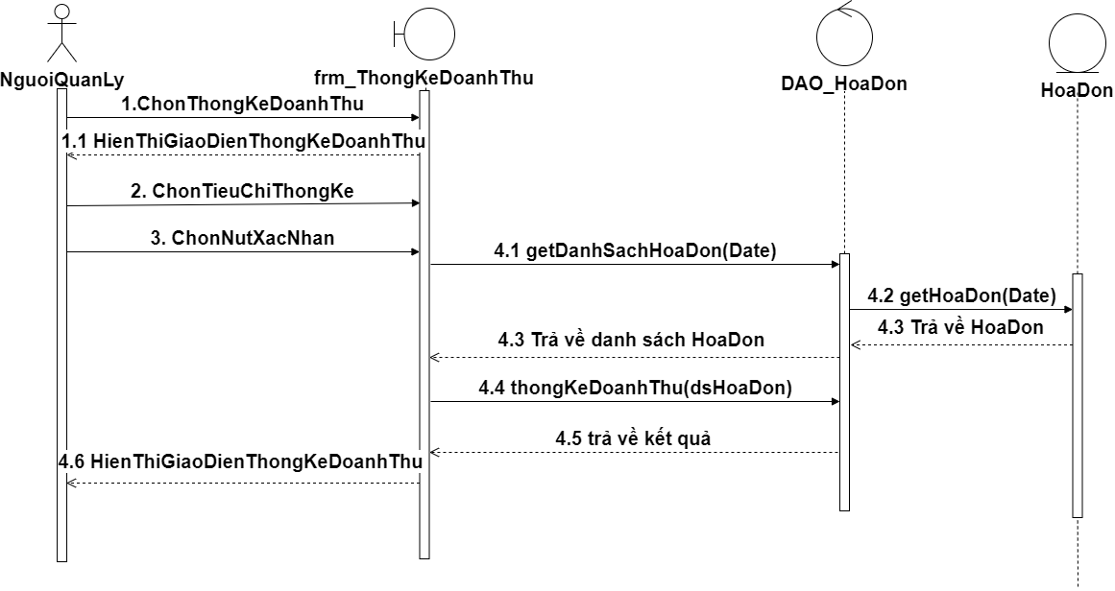

## 3.10 UC010_Thống kê theo số lượng khách hàng

### 3.10.1 Mô tả use case UC010

*Bảng 3.10 Đặc tả Use-case 010 - Thống kê theo số lượng khách hàng*

| **Use-case name:** Thống kê theo số lượng khách hàng | |
| --- | --- |
| **Actor:** Nhân viên quản lý | |
| **Description:** Chức năng giúp nhân viên thống kê số lượng khách hàng trong ngày | |
| **Precondition:** Nhân viên quản lý phải đăng nhập vào hệ thống và chọn chức năng thống kê rồi chọn thống kê theo khách hàng | |
| **Postcondition:** Cập nhật và hiển thị thống kê các khách hàng trong ngày đó, nó sẽ bao gồm cả thông tin khách hàng còn thuê hay đã thanh toán | |
| **Basic flow** | |
| **Nhân viên quản lý** | **Hệ thống** |
| 1. Nhân viên quản lý chọn chức năng thống kê khách hàng |  |
|  | 1. Hệ thống hiển thị giao diện thống kê khách hàng |
| 1. Nhân viên quản lý chọn tiêu chí thống kê |  |
| 1. Nhân viên quản lý nhấn nút xác nhận |  |
|  | 1. Hệ thống hiển thị biểu đồ hoặc bảng thống kê khách hàng |
|  | 1. Use-case kết thúc. |
| **Alternative flow** |  |

# **3.10.2 Biểu đồ**

# **a.Sơ đồ Activity**

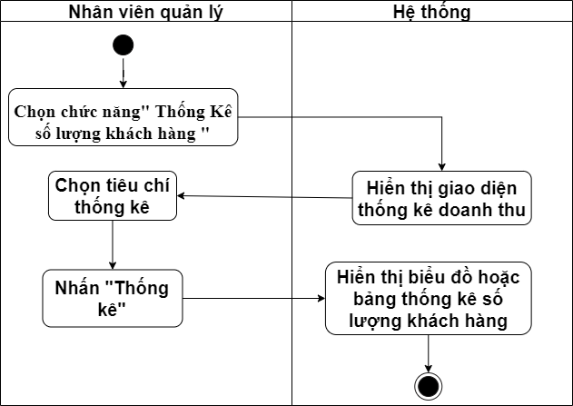

## b.Sơ đồ Sequence

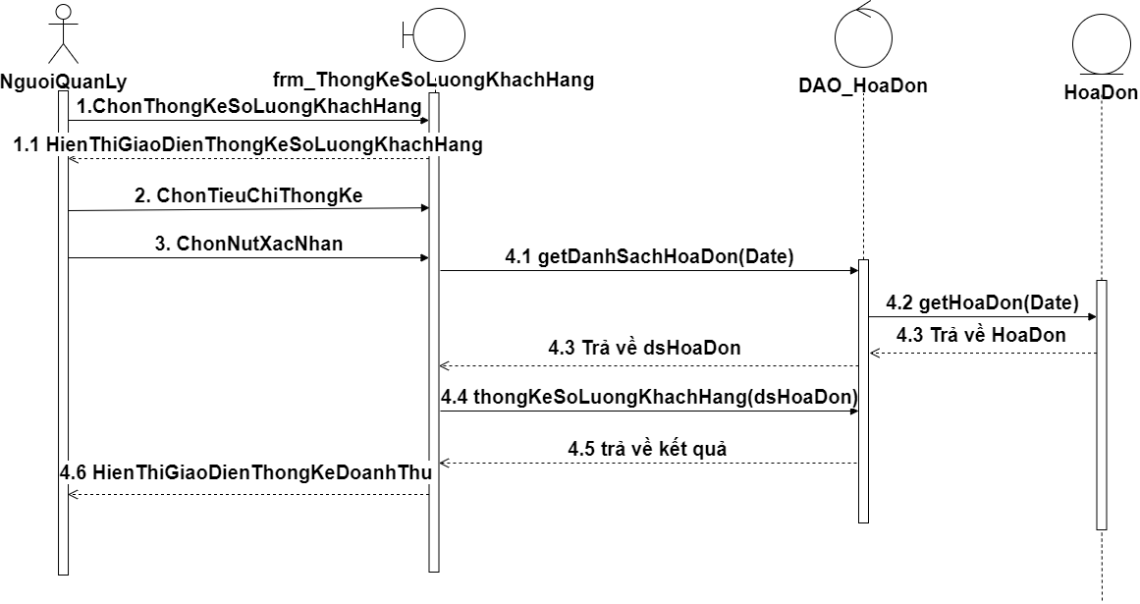

**3.11 UC011_Thêm Phòng**

**3.11.1 Mô tả use case UC011**

*Bảng 3.11 Đặc tả Use-case 011 - Thêm phòng*

| **Use-case name:** Thêm phòng | |
| --- | --- |
| **Actor:** Nhân viên lễ tân | |
| **Description:** Cho phép nhân viên lễ tân cập nhật trạng thái của phòng, và xuất hóa đơn điện tử cho khách hàng | |
| **Precondition:**   * Nhân viên đã đăng nhập vào hệ thống và vào mục quản lý phòng * Nhân viên phải có quyền truy cập chức năng quản lý phòng * Nhân viên chọn phòng cần trả * Nhân viên bấm chọn nút trả “phòng” | |
| **Postcondition:**   * Phòng được cập nhật trạng thái * Hóa đơn được lưu thành công vào hệ thống | |
| **Basic flow** | |
| **Nhân viên lễ tân** | **Hệ thống** |
|  | 1. Hệ thống hiển thị giao diện trả phòng |
| 1. Kiểm tra thông tin và thêm các tùy chọn |  |
| 1. Nhân viên lễ tân chọn nút “trả phòng” |  |
|  | 1. Hiển thị yêu cầu xác nhận |
| 1. Chọn xác nhận |  |
|  | 1. Lưu hóa đơn vào CSDL. |
|  | 1. Hệ thống thực hiện cập nhật lại trạng thái của phòng |
|  | 1. Use case kết thúc. |
| **Alternative flow** | |
|  | 5.1. Quay lại bước số 1 |

**3.11.2 Biểu đồ**

1. **Sơ đồ Activity**

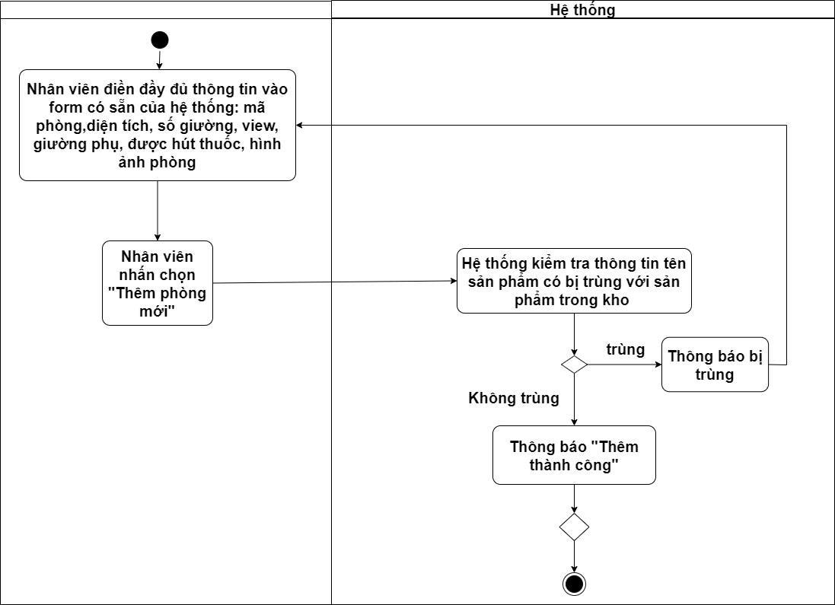

1. **Sơ đồ Sequence**

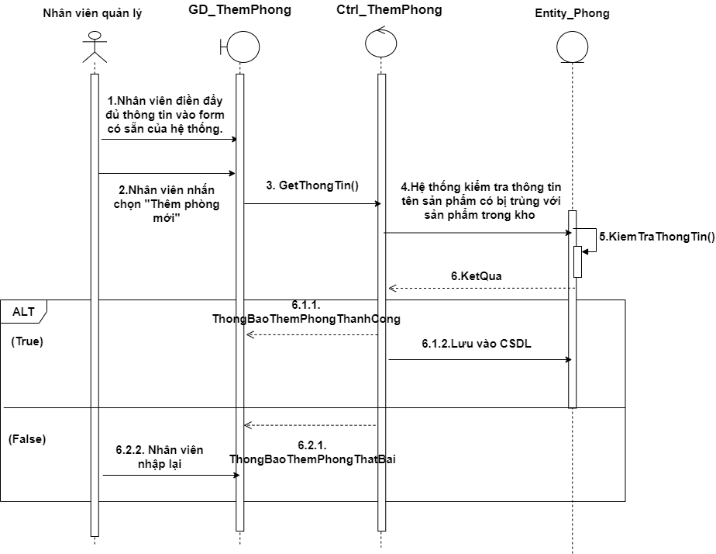

**3.12 UC012_Cập nhật trạng thái phòng**

**3.12.1 Mô tả use case UC012**

*Bảng 3.12 Đặc tả Use-case 012 - Cập nhật trạng thái phòng*

| **Use-case name:** Cập nhật trạng thái phòng | |
| --- | --- |
| **Actor:** Nhân viên quản lý | |
| **Description:** Cho phép nhân viên quản lý cập nhật trạng thái của phòng | |
| **Precondition:**   * Nhân viên đã đăng nhập vào hệ thống và vào mục quản lý phòng * Nhân viên phải có quyền truy cập chức năng quản lý phòng * Nhân viên chọn phòng cần cập nhật trạng thái | |
| **Postcondition:**   * Phòng được cập nhật trạng thái | |
| **Basic flow** | |
| **Nhân viên quản lý** | **Hệ thống** |
| 1. Chọn phòng cần cập nhật | 1. Hệ thống hiển thị giao diện trả phòng |
| 1. Chọn cập nhật phòng |  |
| 1. Nhân viên lễ tân chọn nút “trả phòng” | 3. Hiển thị thông tin của phòng cần cập nhật |
| 4. Lựa chọn trạng thái phòng cần cập nhật | 1. Hiển thị yêu cầu xác nhận |
| 1. Nhấn "Lưu" |  |
|  | 1. Cập nhật lại trạng thái phòng |
|  | 1. Hiển thị thông báo cập nhật thành công |
|  | 1. Use case kết thúc. |
| **Alternative flow** | |
| 4.1. Nhấn nút "Hủy" |  |

**3.12.2 Biểu dồ**

1. **Sơ đồ Activity**

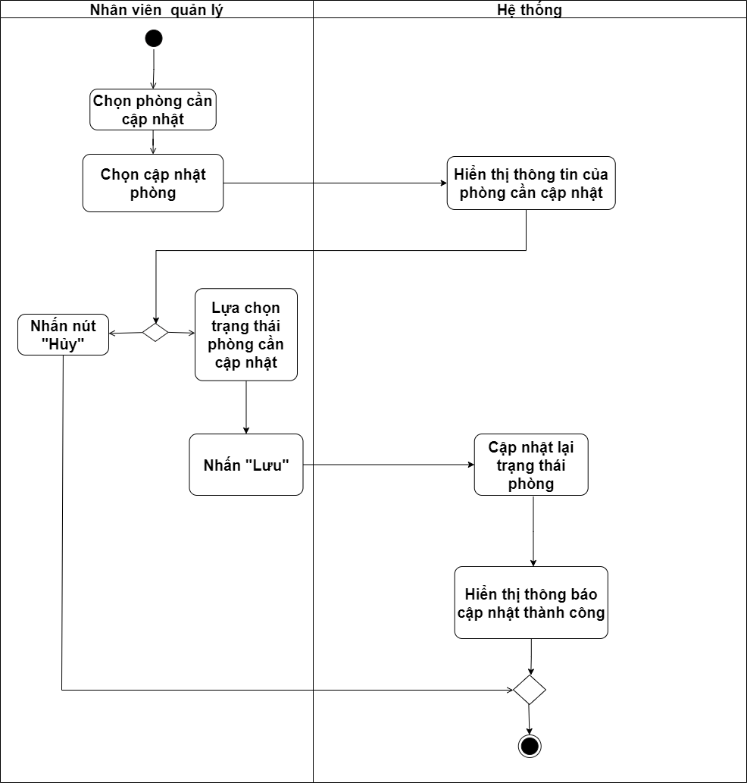

1. **Sơ đồ Sequence**

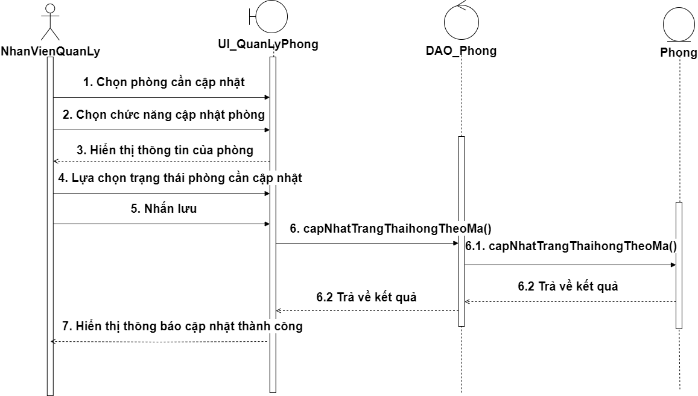

**3.13 UC013_Cập nhật thông tin phòng**

**3.13.1 Mô tả use case UC013**

*Bảng 3.13 Đặc tả Use-case 013 - Cập nhật thông tin phòng*

| **Use-case name:** Cập nhật thông tin phòng | |
| --- | --- |
| **Actor:** Nhân viên quản lý | |
| **Description:** Cho phép nhân viên quản lý cập nhật thông tin phòng thành công | |
| **Precondition:**   * Nhân viên đã đăng nhập vào hệ thống và vào mục quản lý phòng * Nhân viên phải có quyền truy cập chức năng quản lý phòng * Nhân viên chọn phòng cần cập nhật | |
| **Postcondition:**   * Phòng được cập nhật thông tin | |
| **Basic flow** | |
| **Nhân viên lễ tân** | **Hệ thống** |
| 1. Chọn phòng cần cập nhật thông tin |  |
|  | 2. Hiển thị thông tin của phòng được chọn |
| 1. Thay đổi thông tin khuyến mãi: diện tích, số giường, view, hút thuốc, hình ảnh phòng |  |
| 4. Nhấn nút cập nhật |  |
|  | 5.Hệ thống kiểm tra tín hợp lệ của thông tin được nhập |
|  | 1. Hệ thống tiến hành cập nhật thông tin mới |
|  | 1. Hiển thị thông báo cập nhật thành công và lưu thông tin mới |
|  | 1. Use case kết thúc. |
| **Alternative flow** | |
|  | 5.1. Quay lại bước số 3 |
|  | 6.1.Hệ thống thông báo cập nhật không thành công |

**3.13.2 Biểu đồ**

1. **Sơ đồ Activity**

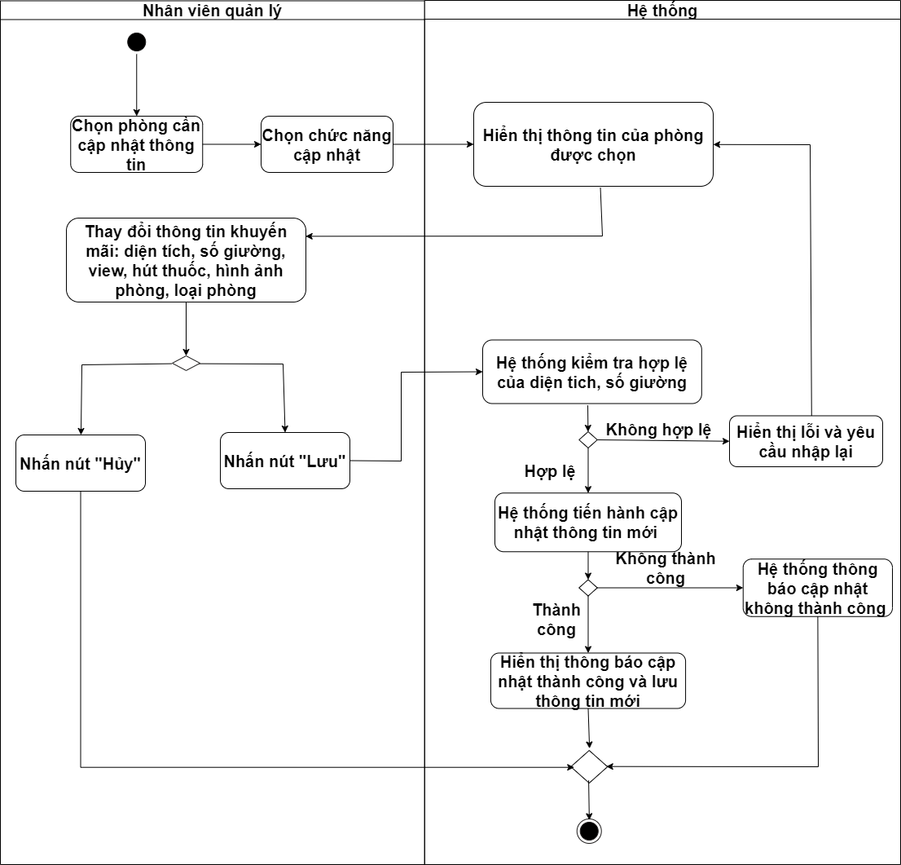

1. **Sơ đồ Sequence**

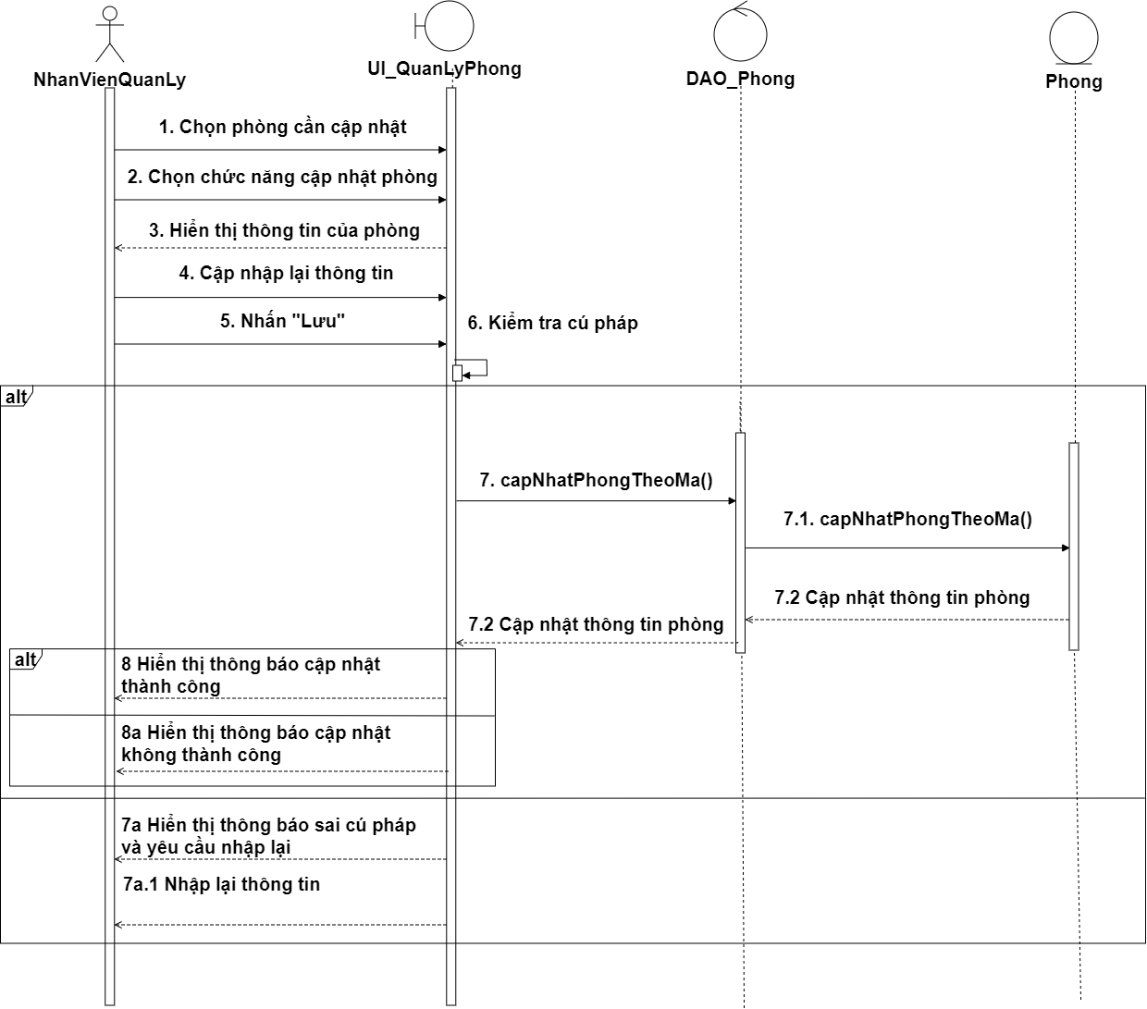

**3.14 UC014_Tìm kiếm phòng**

**3.14.1 Mô tả use case UC014**

*Bảng 3.14 Đặc tả Use-case 014 - Tìm kiếm phòng*

| **Use-case name:** Tìm kiếm phòng theo mã phòng | |
| --- | --- |
| **Actor:** Nhân viên quản lý | |
| **Description:** Cho phép nhân viên quản lý tìm kiếm thành công. | |
| **Precondition:**   * Nhân viên đã đăng nhập vào hệ thống và vào mục quản lý phòng * Nhân viên phải có quyền truy cập chức năng quản lý phòng * Nhân viên chọn phòng cần tìm | |
| **Postcondition:**   * Phòng được tìm thấy | |
| **Basic flow** | |
| **Nhân viên lễ tân** | **Hệ thống** |
| 1.Nhập mã phòng | 1. Hệ thống hiển thị giao diện trả phòng |
| 1. Nhấn nút tìm kiếm |  |
| 1. Nhân viên lễ tân chọn nút “trả phòng” | 3.Tìm kiếm phòng theo mã |
|  | 1. Hiển thị thông báo tìm thấy và thông tin khách hàng cần tìm |
|  | 5. Use case kết thúc. |
| **Alternative flow** | |
|  | 3.1.Hệ thống thông báo không tìm thấy |

**3.14.2 Biểu đồ**

1. **Sơ đồ Activity**

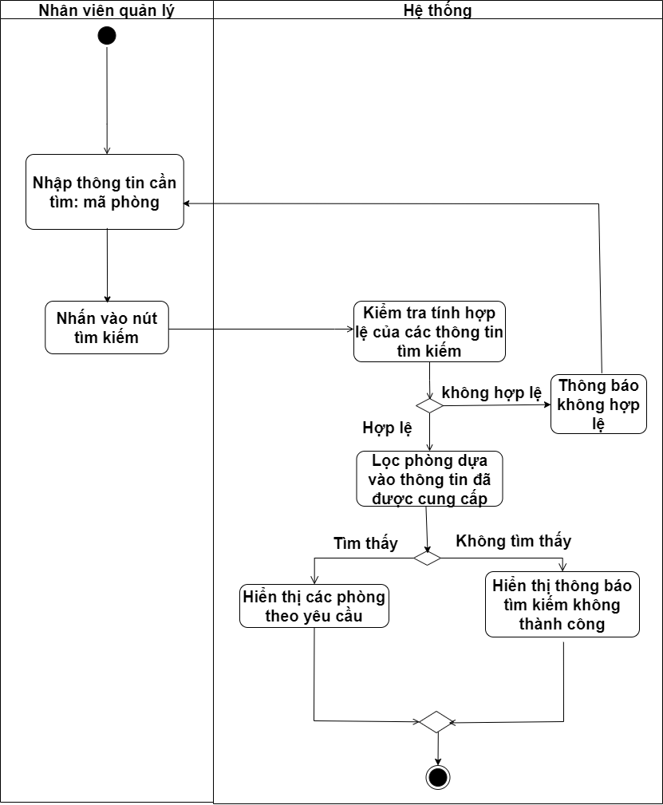

1. **Sơ đồ Sequence**

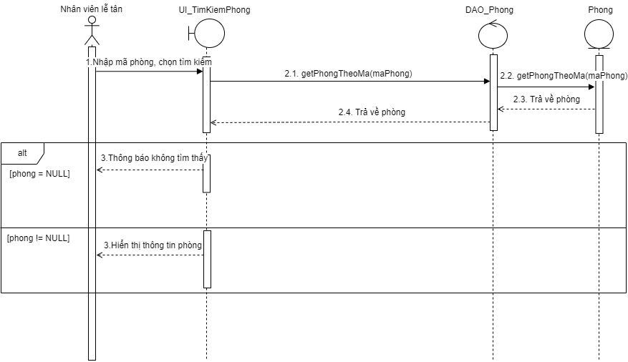

**3.15 UC015_Thêm khách hàng**

**3.15.1 Mô tả use case UC015**

*Bảng 3.15 Đặc tả Use-case 015 - Thêm khách hàng*

| **Use-case name:** Thêm khách hàng | |
| --- | --- |
| **Actor:** Nhân viên lễ tân | |
| **Description:** Cho phép nhân viên lễ tân thêm thông tin của khách hàng mới vào cơ sở dữ liệu | |
| **Precondition:**   * Nhân viên đã đăng nhập vào hệ thống và vào mục quản lý khách hàng | |
| **Postcondition:**   * Khách hàng được thêm vào hệ thống | |
| **Basic flow** | |
| **Nhân viên lễ tân** | **Hệ thống** |
|  | 1. Hiển thị mẫu nhập thông tin cho khách hàng mới |
| 1. Nhập thông tin cá nhân của khách hàng(CCCD, sđt, họ tên,...) |  |
| 1. Chọn “Lưu” |  |
|  | 1. Kiểm tra thông tin khách hàng |
|  | 1. Lưu thông tin khách hàng vào cơ sở dữ liệu |
|  | 1. Thông báo thêm thành công |
|  | 8. Kết thúc use case |
| **Alternative flow** | |
| 3. Chọn “Hủy bỏ” | 3.1. Kết thúc use case |
|  | 4.1. Thông báo lỗi |
|  | 4.2. Quay lại bước 1 |

**3.15.2 Biểu đồ**

1. **Sơ đồ Activity**

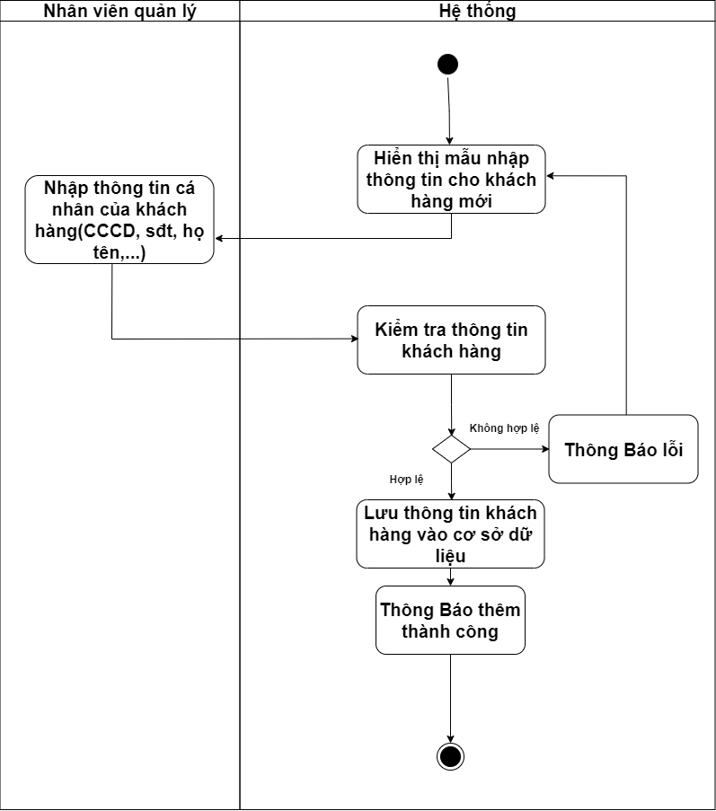

1. **Sơ đồ Sequence**

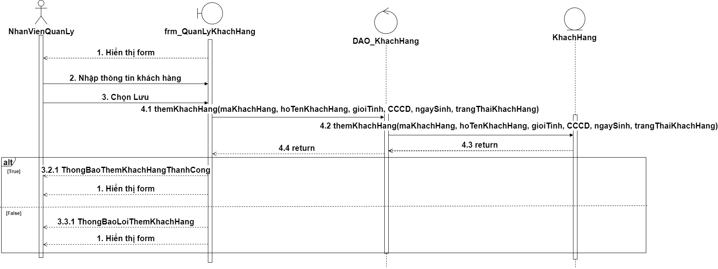

**3.16 UC016_ Cập nhật trạng thái khách hàng**

**3.16.1 Mô tả use case UC016**

*Bảng 3.16 Đặc tả Use-case 016 - Cập nhật trạng thái khách hàng*

| **Use-case name:** Cập nhật trạng thái khách hàng | |
| --- | --- |
| **Actor:** Nhân viên lễ tân | |
| **Description:** Cho phép nhân viên lễ tân cập nhật trạng thái của khách hàng | |
| **Precondition:**   * Nhân viên đã đăng nhập vào hệ thống và vào mục quản lý khách hàng * Nhân viên phải có quyền truy cập chức năng quản lý khách hàng * Nhân viên chọn chức năng cập nhật trạng thái * Khách hàng cần cập nhật trạng thái đã tồn tại trong hệ thống | |
| **Postcondition:**   * Khách hàng được cập nhật trạng thái | |
| **Basic flow** | |
| **Nhân viên lễ tân** | **Hệ thống** |
| 1. Chọn khách hàng cần cập nhật trạng thái |  |
| 1. Chọn trạng thái cập nhật cho khách hàng |  |
|  | 1. Hiển thị yêu cầu xác nhận |
| 1. Chọn xác nhận |  |
|  | 1. Hệ thống thực hiện cập nhật lại trạng thái của khách hàng vào database |
|  | 1. Thông báo cập nhật thành công |
|  | 1. Use case kết thúc. |
| **Alternative flow** | |
| 5.1 Chọn nút hủy và kết thúc Use case |  |
|  | 7.1 Hệ thống thông báo cập nhật không thành công |

**3.16.2 Biểu đồ**

1. **Sơ đồ Activity**

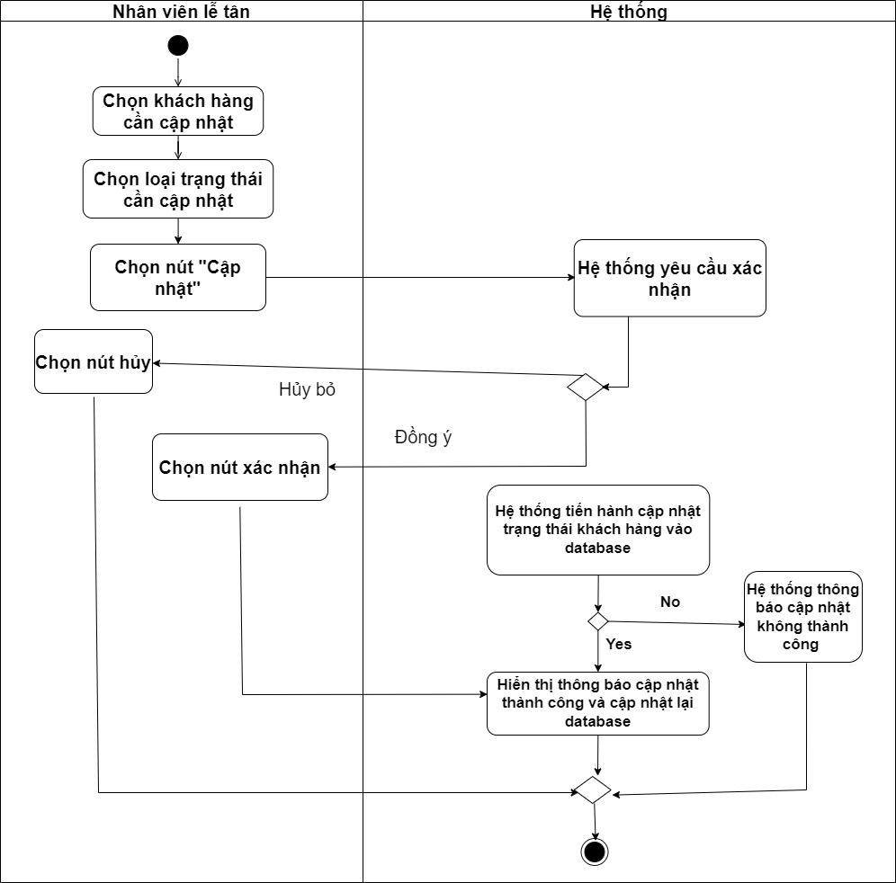

1. **Sơ đồ Sequence**

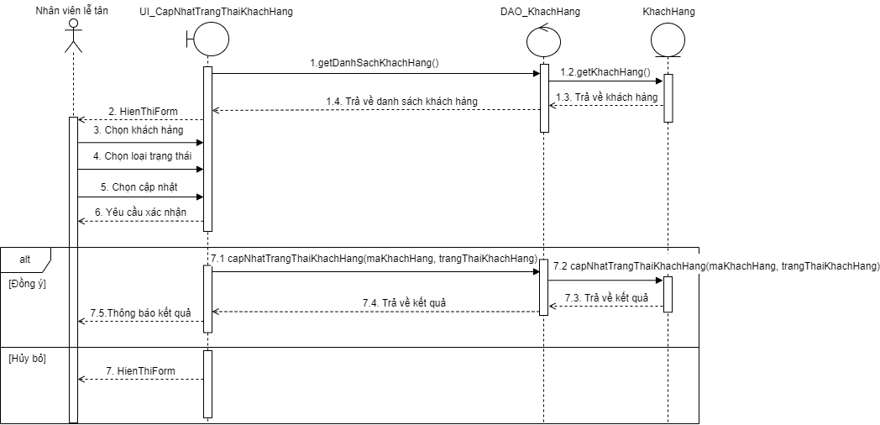

**3.17 UC017_Cập nhật thông tin khách hàng**

**3.17.1 Mô tả use case UC017**

*Bảng 3.17 Đặc tả Use-case 017 - Cập nhật thông tin khách hàng*

| **Use-case name:** Cập nhật thông tin khách hàng | |
| --- | --- |
| **Actor:** Nhân viên lễ tân | |
| **Description:** Cho phép nhân viên lễ tân cập nhật thông tin khách hàng | |
| **Precondition:**   * Nhân viên đã đăng nhập vào hệ thống và vào mục quản lý khách hàng * Nhân viên phải có quyền truy cập chức năng quản lý khách hàng * Chọn khách hàng cần cập nhật | |
| **Postcondition:**   * Thông tin khách hàng được lưu lại thành công. | |
| **Basic flow** | |
| **Nhân viên lễ tân** | **Hệ thống** |
| 1. Chọn khách hàng cần cập nhật thông tin |  |
| 1. Nhập thông tin cần cập nhật có thể như: tên khách hàng, tuổi… |  |
| 1. Chọn nút "Cập nhật" |  |
|  | 1. Hệ thống kiểm tra tính hợp lệ của thông tin đã nhập |
|  | 1. Hệ thống tiến hành cập nhật thông tin khách hàng |
|  | 1. Hiển thị thông báo cập nhật thành công |
|  | 1. Use case kết thúc. |
| **Alternative flow** | |
|  | 4.1. Hiển thị lỗi và thông báo nhập lại. Quay lại bước số 2 |
|  | 6.1 Thông báo cập nhật không thành công |

**3.17.2 Biểu đồ**

1. **Sơ đồ Activity**

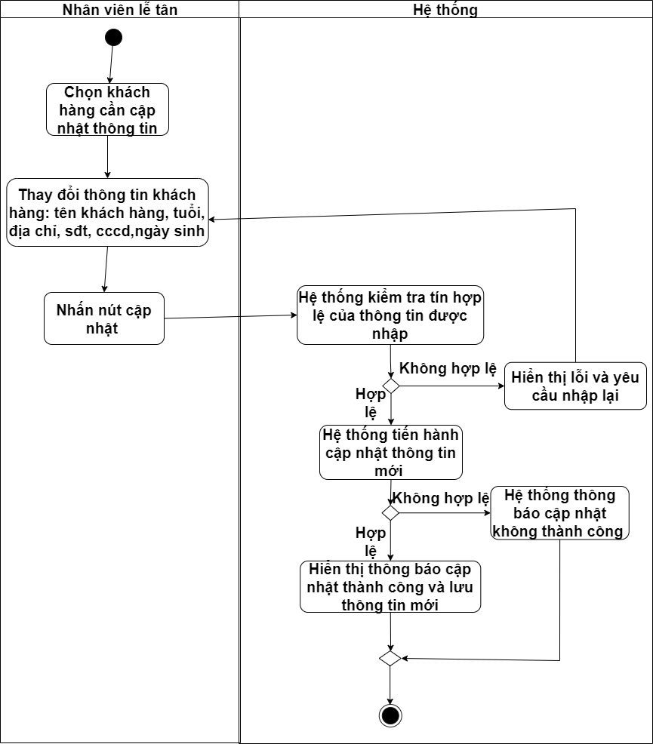

1. **Sơ đồ Sequence**

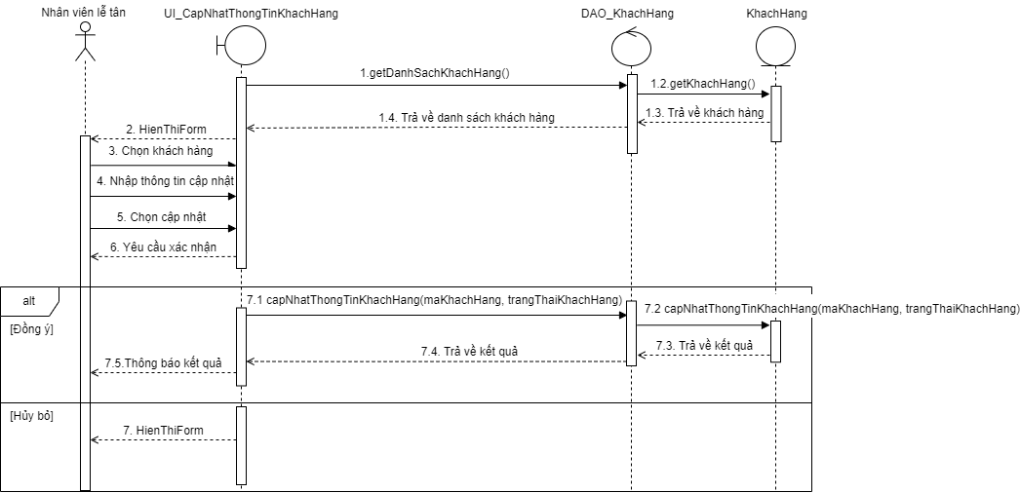

**3.18 UC018_Tìm kiếm khách hàng theo số điện thoại**

**3.18.1 Mô tả use case UC018**

*Bảng 3.18 Đặc tả Use-case 018 - Tìm kiếm khách hàng theo số điện thoại*

| **Use-case name:** Tìm kiếm khách hàng theo số điện thoại | |
| --- | --- |
| **Actor:** Nhân viên lễ tân | |
| **Description:** Cho phép nhân viên lễ tân tìm kiếm khách hàng theo số điện thoại thành công. | |
| **Precondition:**   * Nhân viên đã đăng nhập vào hệ thống và vào mục quản lý khách hàng * Nhân viên phải có quyền truy cập chức năng quản lý khách hàng * Nhân viên chọn tìm kiếm | |
| **Postcondition:**   * Hiễn thị thông tin khách hàng theo số điện thoại. | |
| **Basic flow** | |
| **Nhân viên lễ tân** | **Hệ thống** |
| 1. Nhập số điện thoại |  |
| 1. Nhấn nút tìm kiếm khách hàng |  |
|  | 3. Hệ thống tiến hành tra cứu trong database |
|  | 4. Hiển thị thông báo tìm thấy và thông tin khách hàng cần tìm |
|  | 5. Use case kết thúc. |
| **Alternative flow** | |
|  | 4.1. Hệ thống thông báo không tìm thấy |
|  | 4.1.1Kết thúc UC |

**3.18.2 Biểu đồ**

1. **Sơ đồ Activity**

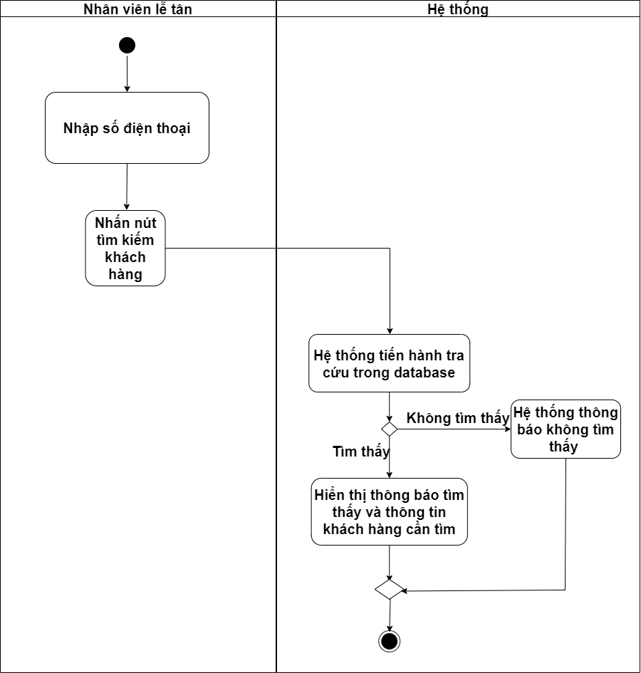

1. **Sơ đồ Sequence**

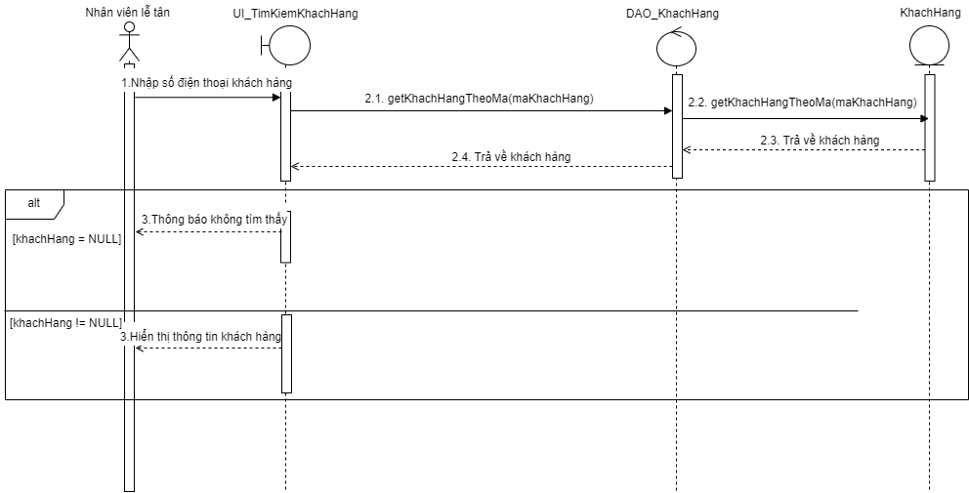

**3.19 UC019_Thêm nhân viên**

**3.19.1 Mô tả use case UC019**

*Bảng 3.19 Đặc tả Use-case 019 - Thêm nhân viên*

### 

| **Use-case name:** Thêm nhân viên. | |
| --- | --- |
| **Actor:** Nhân viên quản lý. | |
| **Description:** Nhân viên quản lý có thể thêm một nhân viên mới vào database của hệ thống, bao gồm các thông tin như mã nhân viên (tự phát sinh), họ tên, ngày sinh,... | |
| **Precondition:** Nhân viên quản lý đã đăng nhập vào hệ thống và chọn chức năng quản lý nhân viên. | |
| **Postcondition:** Thông báo thông tin nhân viên thêm thành công. Thông tin được lưu vào database. | |
| **Basic flow** | |
| **Nhân viên quản lý** | **Hệ thống** |
| 1. Nhập thông tin nhân viên mới: mã nhân viên, họ tên nhân viên, giới tính, trạng thái làm việc, số điện thoại, hình ảnh,chức vụ |  |
| 1. Nhấn chọn nút thêm nhân viên. |  |
|  | 1. Hệ thống kiểm tra tính hợp lệ các thông tin của nhân viên mới. |
|  | 1. Hệ thống tiến hành cấp mã nhân viên. |
|  | 1. Hệ thống lưu thông tin nhân viên mới vào database |
|  | 1. Hệ thống thông báo thêm thành công và lưu thông tin vào database. |
|  | 1. Use-case kết thúc. |
| **Alternative flow** | |
|  | 3.1 Nếu thông tin nhân viên bị trống hoặc không hợp lệ, hệ thống hiển thị thông báo lỗi, yêu cầu nhập lại, quay lại bước 1. |

**3.19.2 Biểu đồ**

1. **Sơ đồ Activity**

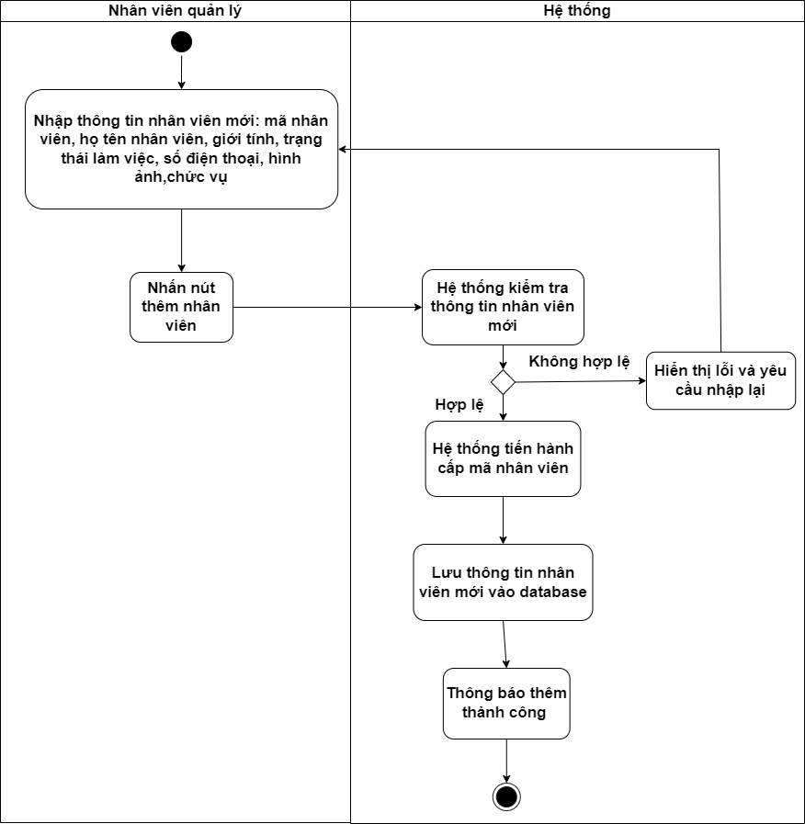

1. **Sơ đồ Sequence**

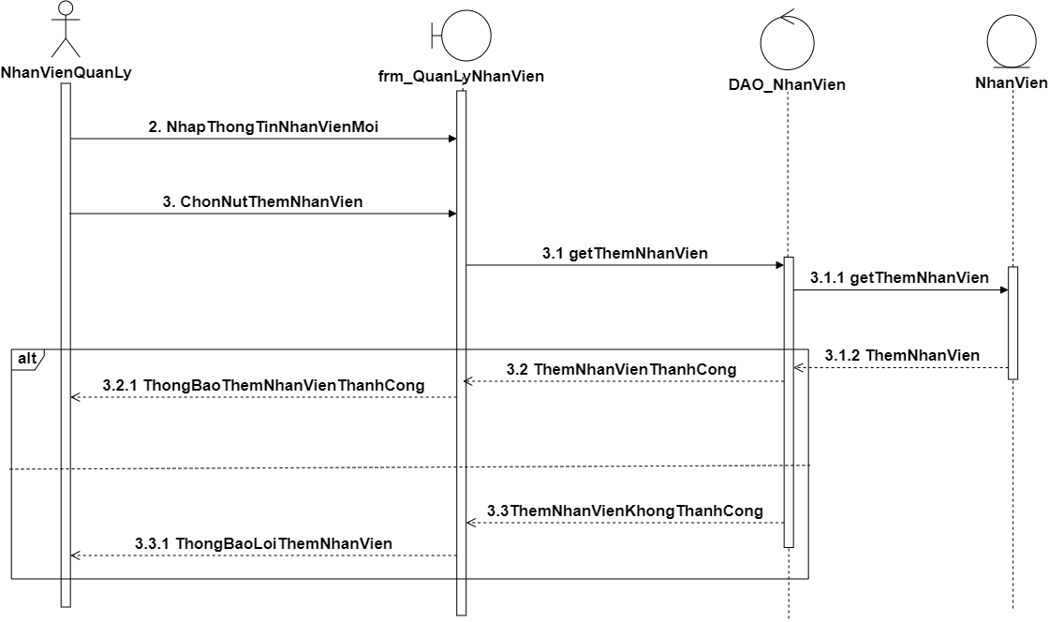

**3.20 UC020_Cập nhật trạng thái nhân viên**

**3.20.1 Mô tả use case UC020**

*Bảng 3.20 Đặc tả Use-case 020 - Cập nhật trạng thái nhân viên*

### 

| **Use-case name:** Cập nhật trạng thái nhân viên. | |
| --- | --- |
| **Actor:** Nhân viên quản lý. | |
| **Description:** Nhân viên quản lý có thể cập nhật thông tin của một nhân viên trong database của hệ thống, các thông tin như: họ tên, ngày sinh, số điện thoại… | |
| **Precondition:** Nhân viên quản lý đã đăng nhập vào hệ thống và chọn chức năng quản lý nhân viên. | |
| **Postcondition:** Thông tin nhân viên được cập nhật và sẽ được lưu vào database. | |
| **Basic flow** | |
| **Nhân viên quản lý** | **Hệ thống** |
| 1. Nhân viên quản lý chọn nhân viên cần được cập nhật trạng thái. |  |
| 1. Nhân viên quản lý chọn trạng thái cần cập nhật: đang hoạt động, khóa |  |
|  | 1. Hệ thống yêu cầu xác nhận đổi trạng thái |
| 1. Chọn nút xác nhận |  |
|  | 1. Hệ thống tiến hành cập nhật trạng thái cho nhân viên vào database. |
|  | 1. Hệ thống thông báo cập nhật thành công. |
|  | 1. Use case kết thúc. |
| **Alternative flow** | |
| 4.1 Chọn nút hủy và Use-case kết thúc. |  |
|  | 6.1 Hệ thống thông báo cập nhật không thành công và kết thúc. |

**3.20.2 Biểu đồ**

1. **Sơ đồ Activity**

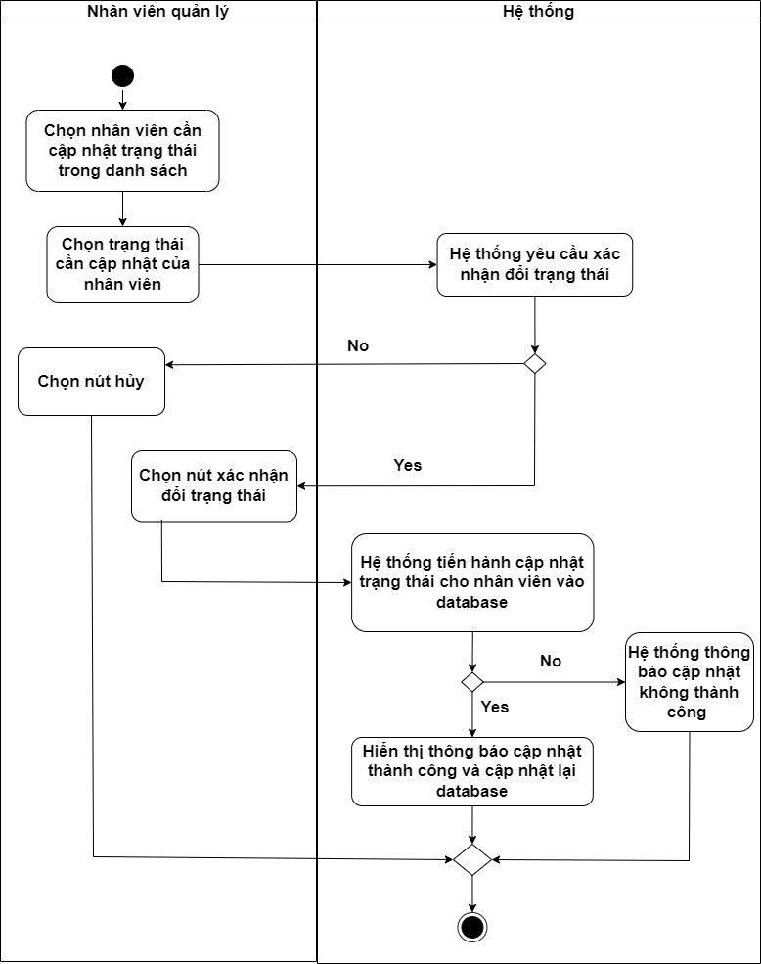

1. **Sơ đồ Sequence**

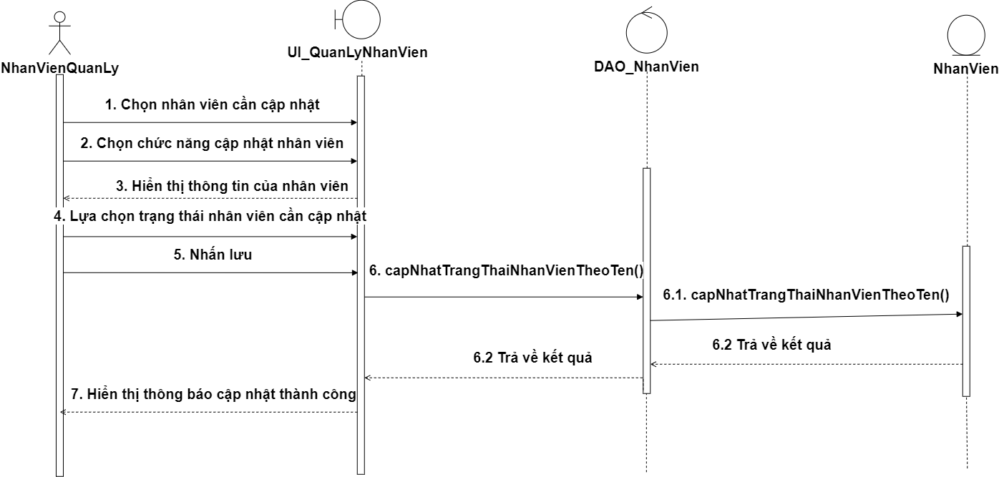

**3.21 UC021_Cập nhật thông tin nhân viên**

**3.21.1 Mô tả use case UC021**

*Bảng 3.21 Đặc tả Use-case 021 - Cập nhật thông tin nhân viên*

### 

| **Use-case name:** Cập nhật thông tin nhân viên. | |
| --- | --- |
| **Actor:** Nhân viên quản lý. | |
| **Description:** Nhân viên quản lý có thể cập nhật thông của một nhân viên trong database của hệ thống, các thông tin như: họ tên, ngày sinh, số điện thoại… | |
| **Precondition:** Nhân viên quản lý đã đăng nhập vào hệ thống và chọn chức năng quản lý nhân viên. | |
| **Postcondition:** Thông tin nhân viên được cập nhật và sẽ được lưu vào database. | |
| **Basic flow** | |
| **Nhân viên quản lý** | **Hệ thống** |
| 1. Nhân viên quản lý chọn nhân viên cần được cập nhật thông tin. |  |
| 1. Thay đổi thông tin nhân viên: Địa chỉ,hình ảnh, chức vụ, số điện thoại |  |
| 1. Nhấn chọn nút cập nhật. |  |
|  | 1. Hệ thống kiểm tra tính hợp lệ các thông tin mới của nhân viên. |
|  | 1. Hệ thống tiến hành cập nhật thông tin nhân viên. |
|  | 1. Hệ thống thông báo cập nhật thành công. |
|  | 1. Use case kết thúc. |
| **Alternative flow** | |
|  | 4.1 Nếu thông tin nhân viên không hợp lệ, hệ thống hiển thị thông báo lỗi, yêu cầu nhập lại, quay lại bước 1. |
|  | 6.1 Hệ thống thông báo cập nhật không thành công và kết thúc. |

**3.21.2 Biểu đồ**

1. **Sơ đồ Activity**

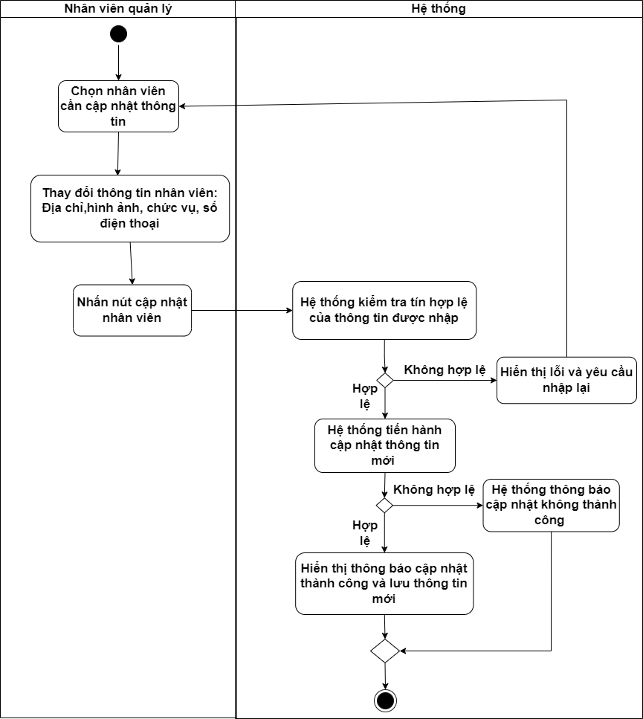

1. **Sơ đồ Sequence**

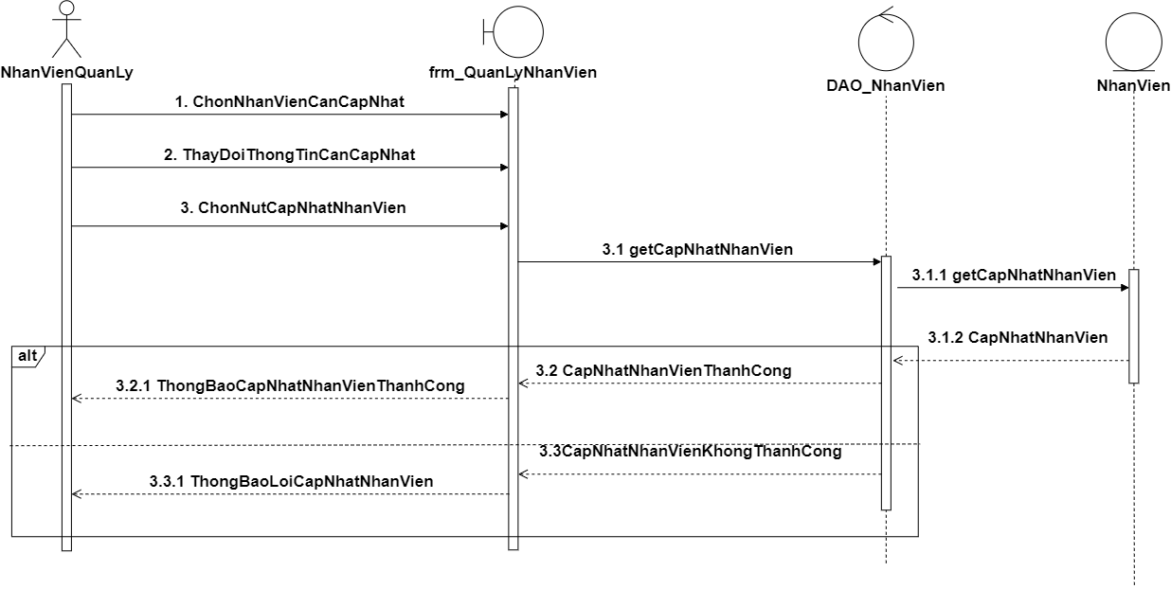

**3.22 UC022_Tìm kiếm nhân viên**

**3.22.1 Mô tả use case UC022**

*Bảng 3.22 Đặc tả Use-case 022 - Tìm kiếm nhân viên*

| **Use-case name:** Tìm kiếm nhân viên. | |
| --- | --- |
| **Actor:** Nhân viên quản lý. | |
| **Description:** Nhân viên quản lý có thể tìm kiếm một nhân viên trong database của hệ thống bằng cách nhập họ tên nhân viên. | |
| **Precondition:** Nhân viên quản lý đã đăng nhập vào hệ thống và chọn chức năng quản lý nhân viên. | |
| **Postcondition:** Thông tin nhân viên cần tìm kiếm sẽ được hiển thị ra màn hình giao diện. | |
| **Basic flow** | |
| **Nhân viên quản lý** | **Hệ thống** |
| 1. Nhân viên quản lý nhập họ tên nhân viên vào thanh tìm kiếm. |  |
| 1. Nhấn chọn nút tìm kiếm nhân viên. |  |
|  | 1. Hệ thống kiểm tra tính hợp lệ của thông tin được nhập trên thanh tìm kiếm. |
|  | 1. Hệ thống tra cứu họ tên nhân viên trong database. |
|  | 1. Hệ thống thông báo tìm thấy và hiển thị thông tin nhân viên cần tìm. |
|  | 1. Use-case kết thúc. |
| **Alternative flow** | |
|  | 3.1 Nếu họ tên nhân viên không hợp lệ, hệ thống hiển thị thông báo lỗi, yêu cầu nhập lại, quay lại bước 1. |
|  | 5.1 Hệ thống thông báo không tìm thấy và kết thúc Use-case |

**3.22.2 Biểu đồ**

1. **Sơ đồ Activity**

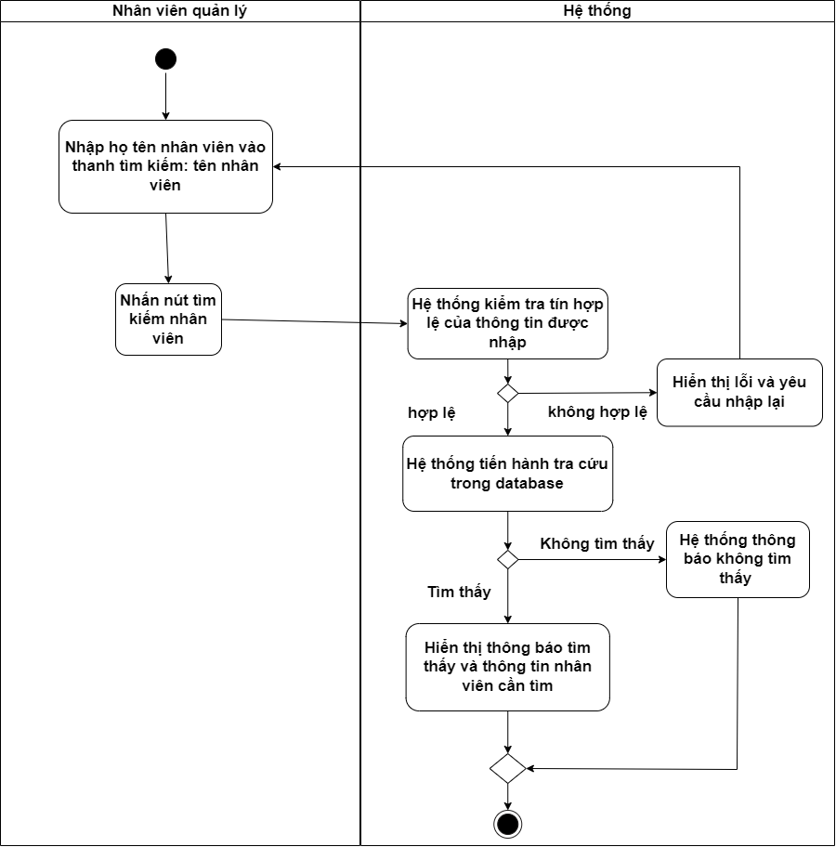

1. **Sơ đồ Sequence**

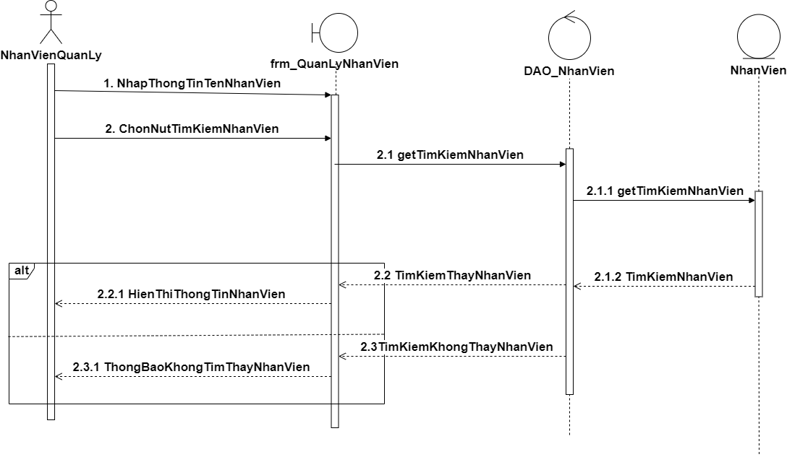

**3.23 UC023_Cập nhật tài khoản cho nhân viên**

**3.23.1 Mô tả use case UC023**

*Bảng 3.23 Đặc tả Use-case 023 - Cập nhật tài khoản cho nhân viên*

| **Tên use case:** Cập nhật tài khoản nhân viên. | |
| --- | --- |
| **Actor:** Nhân viên quản lý. | |
| **Description:** Chức năng giúp nhân viên quản lý cập nhật lại tài khoản cho nhân viên. | |
| **Precondition:** Nhân viên quản lý phải đăng nhập vào hệ thống rồi chọn mục quản lý nhân viên rồi đến nút tài khoản. | |
| **Postcondition:** Cập nhật lại mật khẩu mới cho nhân viên. | |
| **Basic flow** | |
| **Nhân viên quản lý** | **Hệ thống** |
| 1. Chọn nhân viên cần cập nhật thông tin. |  |
| 1. Thay đổi thông tin nhân viên: tên username, password |  |
| 1. Nhân viên quản lý chọn nút tài khoản. |  |
|  | 1. Hệ thống kiểm tra tính hợp lệ của thông tin được nhập. |
|  | 1. Hệ thống hiển thị thông báo cập nhật thành công và lưu thông tin mới |
|  | 1. Use-case kết thúc. |
| **Alternative flow** |  |
|  | 4.1 Nếu thông tin không hợp lệ, hệ thống hiển thị thông báo lỗi, yêu cầu nhập lại, quay lại bước 2. |
|  | 5.1 Hệ thống thông báo cập nhật không thành công. |

**3.23.2 Biểu đồ**

1. **Sơ đồ Activity**

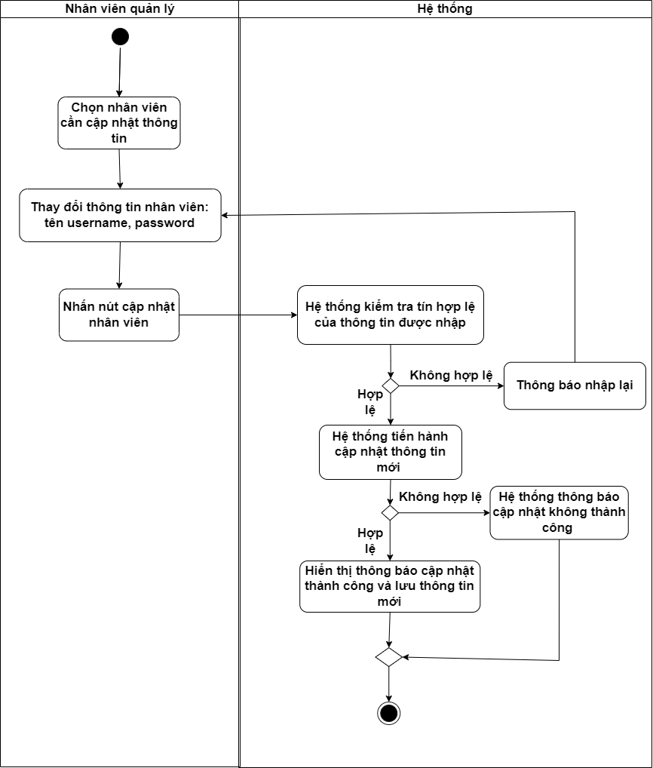

1. **Sơ đồ Sequence**

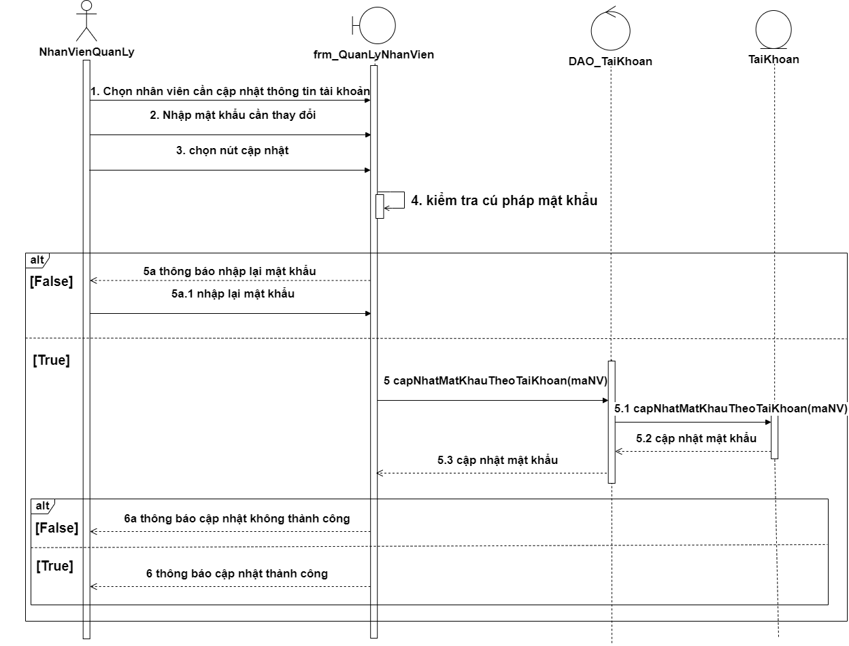

**3.24 UC024_Thêm đồ ăn uống**

**3.24.1 Mô tả use case UC024**

*Bảng 3.24 Đặc tả Use-case 024 - Thêm đồ ăn uống*

| **Use-case name:** Thêm đồ ăn uống | |
| --- | --- |
| **Actor:** Nhân viên lễ tân | |
| **Description:** Cho phép nhân viên lễ tân thêm đồ ăn uống mới. | |
| **Precondition:**   * Nhân viên đã đăng nhập vào hệ thống và vào mục quản lý đồ ăn uống * Nhân viên phải có quyền truy cập chức năng thêm đồ ăn uống * Nhân viên chọn đồ ăn uống cần thêm | |
| **Postcondition:**   * Thềm đồ ăn uống thành công | |
| **Basic flow** | |
| **Nhân viên lễ tân** | **Hệ thống** |
| 1.Nhân viên điền đầy đủ thông tin vào form có sẵn của hệ thống: Mã sản phẩm,Tên sản phẩm, số lượng, hình ảnh, mô tả, hạn sử dụng, giá tiền. |  |
| 1. Nhân viên nhấn chọn "Thêm đồ ăn, uống" |  |
|  | 3.Hệ thống kiểm tra thông tin tên sản phẩm có bị trùng với sản phẩm trong kho |
|  | 1. Thông báo "Thêm thành công" |
|  | 5. Use case kết thúc. |
| **Alternative flow** | |
|  | 4.1.Thông báo bị trùng |
|  | 4.2. Quay lại bước 1 |

**3.24.2 Biểu đồ**

1. **Sơ đồ Activity**

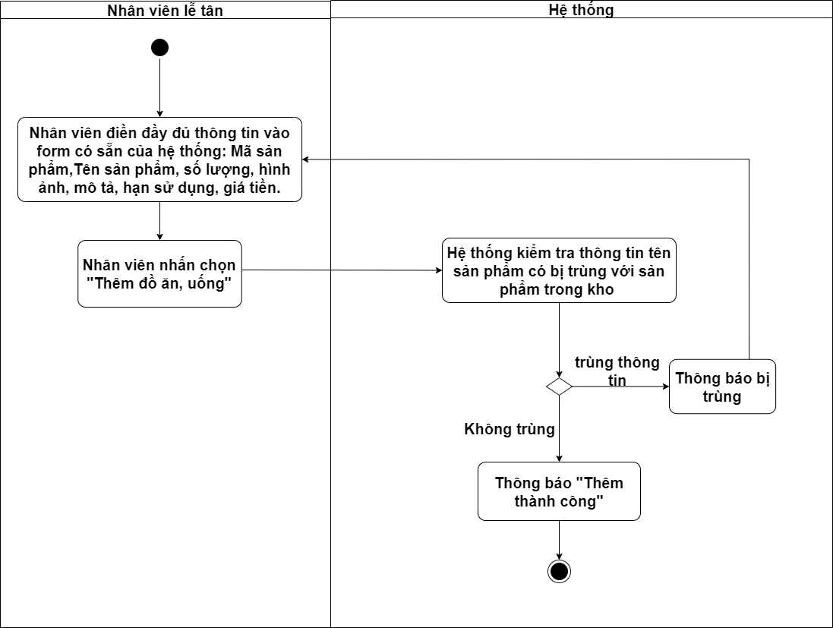

1. **Sơ đồ Sequence**

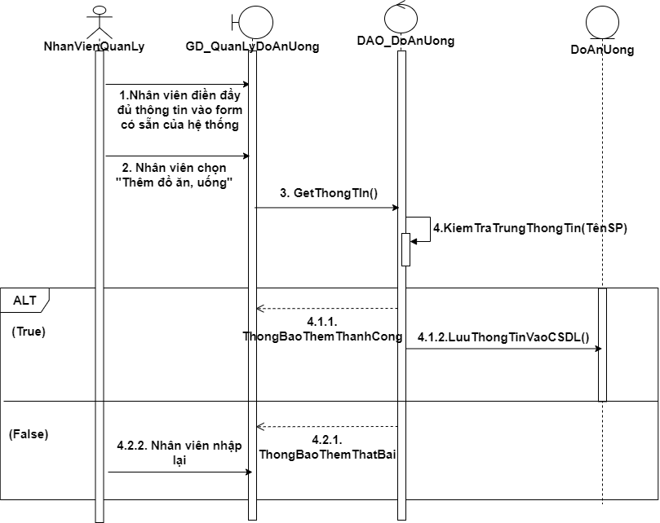

**3.25 UC025_Cập nhật trạng thái đồ ăn uống**

**3.25.1 Mô tả use case UC025**

*Bảng 3.25 Đặc tả Use-case 025 - Cập nhật trạng thái đồ ăn uống*

| **Use-case name:** Cập nhật trạng thái đồ ăn uống | |
| --- | --- |
| **Actor:** Nhân viên quản lý | |
| **Description:** Cho phép nhân viên lễ tân cập nhật trạng thái đồ ăn uống | |
| **Precondition:**   * Nhân viên đã đăng nhập vào hệ thống và vào mục quản lý đồ ăn uống * Nhân viên phải có quyền truy cập chức năng quản lý đồ ăn uống * Nhân viên chọn đồ ăn uống cần cập nhật trạng thái | |
| **Postcondition:**   * đồ ăn uống được cập nhật thành công | |
| **Basic flow** | |
| **Nhân viên lễ tân** | **Hệ thống** |
| 1.Chọn đồ ăn uống cần cập nhật |  |
| 2.Chọn chức năng cập nhật trạng thái đồ ăn uống |  |
|  | 3.Hiển thị thông tin của đồ ăn uống cần cập nhật |
|  | 4. Hiển thị cửa số cho nhân viên quản lý chọn trạng thái đồ ăn uống cần đổi sang |
| 5.Lựa chọn và xác nhận |  |
|  | 6.Kiểm tra lựa chọn |
|  | 7.Cập nhật lại trạng thái đồ ăn uống |
|  | 8.Hiển thị thông báo cập nhật thành công |
|  | 9. Use case kết thúc. |
| **Alternative flow** | |
|  | 7.1. Hiển thị thông báo lỗi. Quay lại bước 5 |
| 5.1.Nhấn nút "Hủy" |  |

**3.25.2 Biểu đồ**

1. **Sơ đồ Activity**

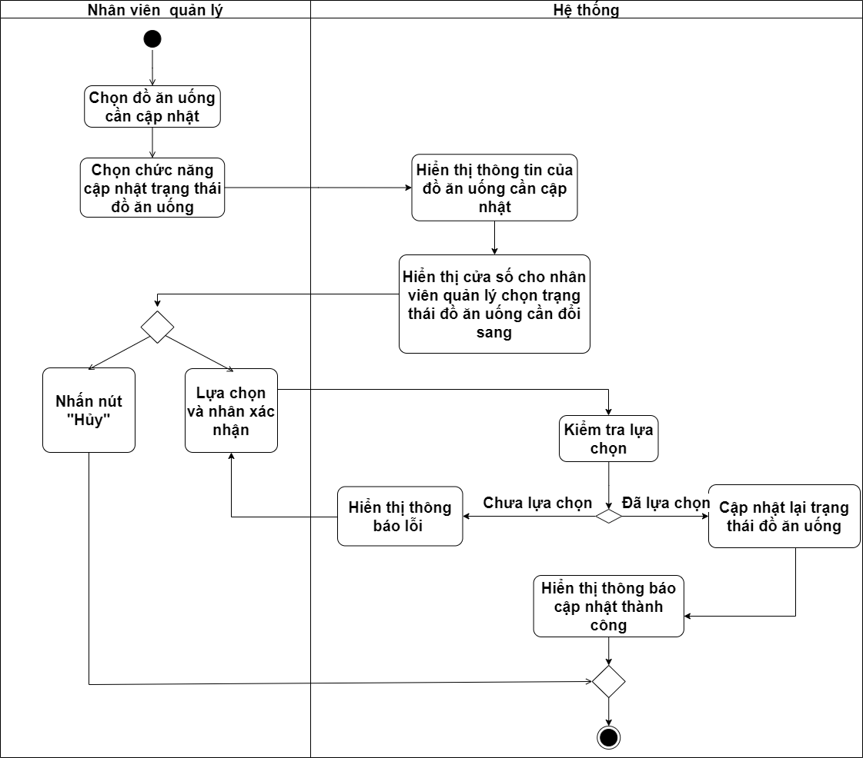

1. **Sơ đồ Sequence**

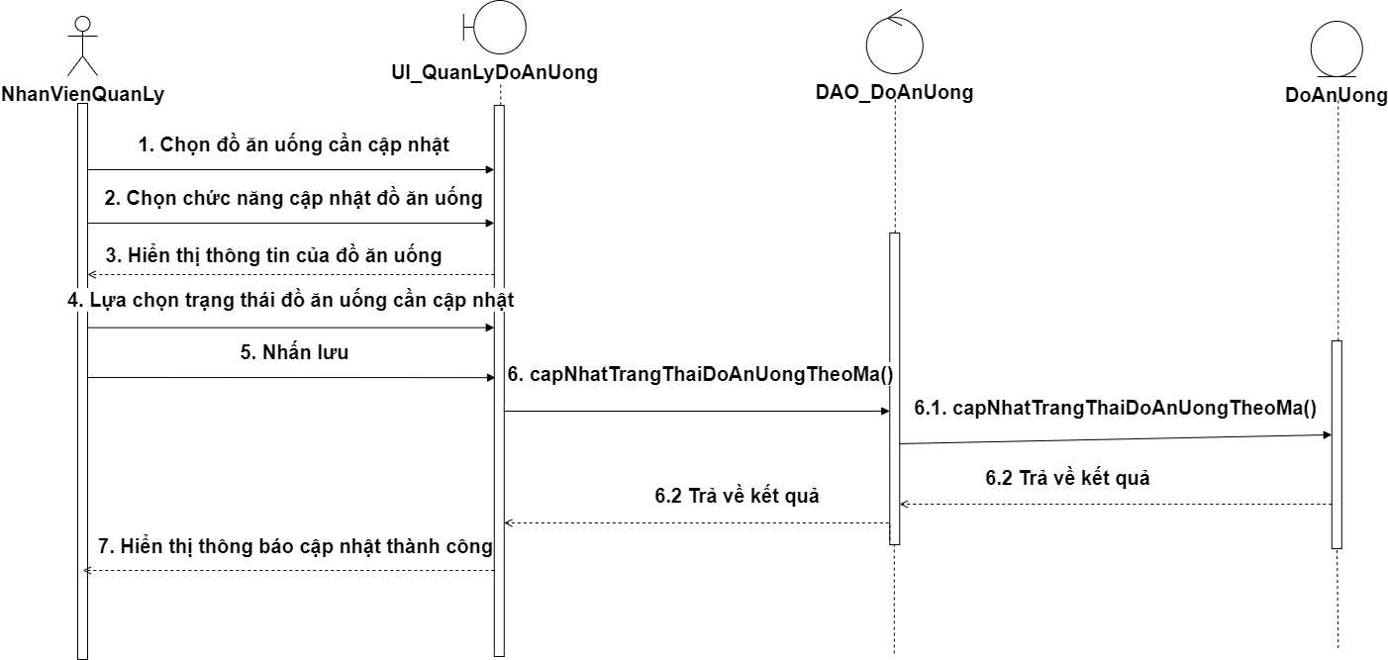

**3.26 UC026_ Cập nhật thông tin đồ ăn uống**

**3.26.1 Mô tả use case UC026**

*Bảng 3.26 Đặc tả Use-case 026 - Cập nhật thông tin đồ ăn uống*

| **Use-case name:** Cập nhật thông tin đồ ăn uống | |
| --- | --- |
| **Actor:** Nhân viên quản lý | |
| **Description:** Cho phép nhân viên quản lý cập nhật thông tin đồ ăn uống | |
| **Precondition:**   * Nhân viên đã đăng nhập vào hệ thống và vào mục quản lý đồ ăn uống * Nhân viên phải có quyền truy cập chức năng quản lý đồ ăn uống * Nhân viên chọn đồ ăn uống cần cập nhật | |
| **Postcondition:**   * Cập nhật đồ ăn uống thành công. | |
| **Basic flow** | |
| **Nhân viên lễ tân** | **Hệ thống** |
| 1. Chọn đồ ăn uống cần cập nhật thông tin |  |
| 1. Thay đổi các thông tin đồ ăn uống như: Tên sản phẩm, số lượng, hình ảnh, mô tả, hạn sử dụng, giá tiền. |  |
| 1. Nhấn nút cập nhật đồ ăn uống |  |
|  | 1. Hệ thống kiểm tra tín hợp lệ của thông tin được nhập |
|  | 1. Hệ thống tiến hành cập nhật thông tin mới |
|  | 1. Hiển thị thông báo cập nhật thành công và lưu thông tin mới |
|  | 1. Use case kết thúc. |
| **Alternative flow** | |
|  | 5.1. Hiển thị lỗi và yêu cầu nhập lại. Quay lại bước 2 |
|  | 6.1.Hệ thống thông báo cập nhật không thành công |

**3.26.2 Biểu đồ**

1. **Sơ đồ Activity**

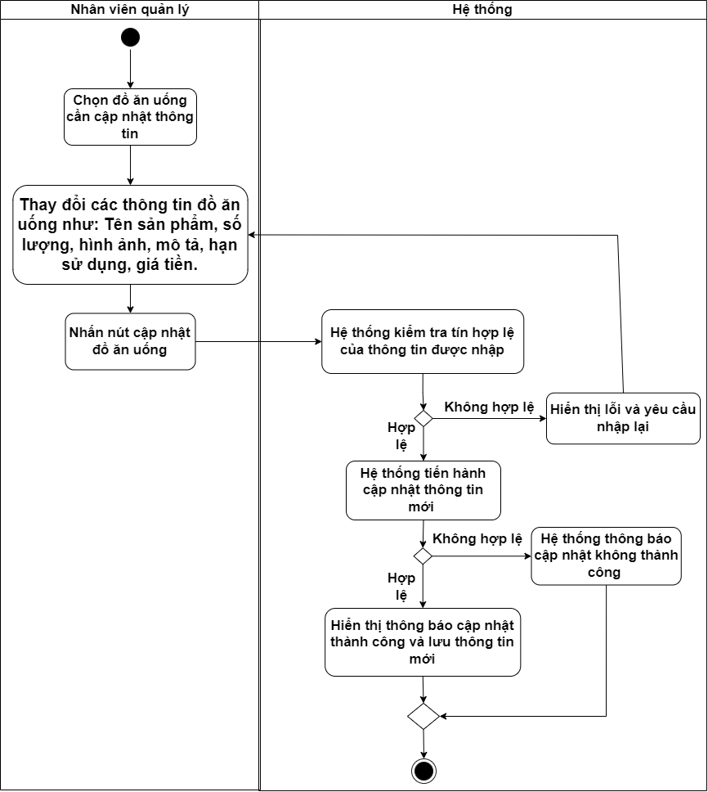

1. **Sơ đồ Sequence**

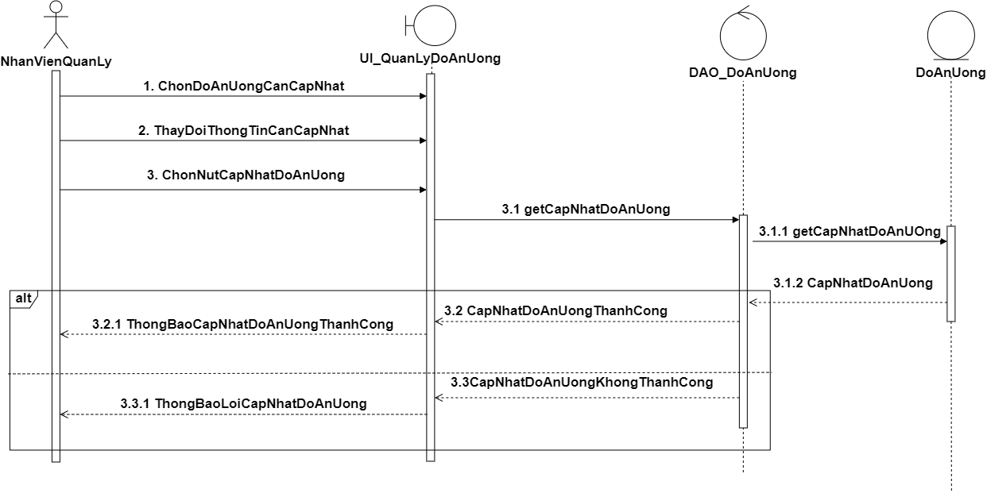

**3.27 UC027_Tìm kiếm đồ ăn uống**

**3.27.1 Mô tả use case UC027**

*Bảng 3.27 Đặc tả Use-case 027 - Tìm kiếm đồ ăn uống*

| **Use-case name:** Tìm kiếm đồ ăn uống | |
| --- | --- |
| **Actor:** Nhân viên lễ tân | |
| **Description:** Cho phép nhân viên lễ tân cập nhật trạng thái của phòng, và xuất hóa đơn điện tử cho khách hàng | |
| **Precondition:**   * Nhân viên đã đăng nhập vào hệ thống và vào mục quản lý phòng * Nhân viên phải có quyền truy cập chức năng quản lý phòng * Nhân viên chọn phòng cần trả * Nhân viên bấm chọn nút trả “phòng” | |
| **Postcondition:**   * Phòng được cập nhật trạng thái * Hóa đơn được lưu thành công vào hệ thống | |
| **Basic flow** | |
| **Nhân viên lễ tân** | **Hệ thống** |
| 1.Nhân viên nhập thông tin sản phẩm cần tìm: tên sản phẩm |  |
| 2.Nhấn nút tìm kiếm đồ ăn uống |  |
|  | 3.Hệ thống kiểm tra sản phẩm trong lưu trữ |
|  | 4.Hệ thống kiểm tra sản phẩm trong lưu trữ |
|  | 5.Hệ thống hiễn thị sản phẩm đó |
|  | 6.Use case kết thúc. |
| **Alternative flow** | |
|  | 4.1.Hiển thị lỗi và yêu cầu nhập lại |
|  | 6.1.Hiễn thị thông báo không tìm thấy |

**3.27.2 Biểu đồ**

1. **Sơ đồ Activity**

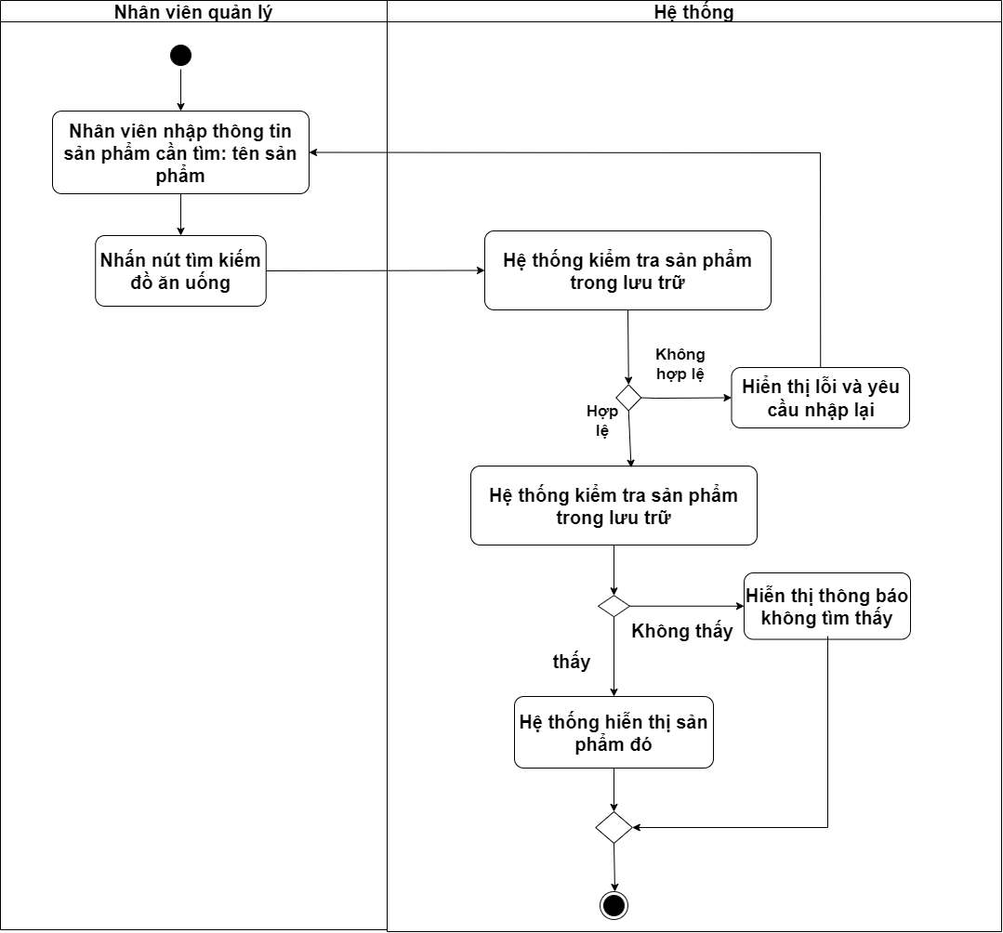

1. **Sơ đồ Sequence**

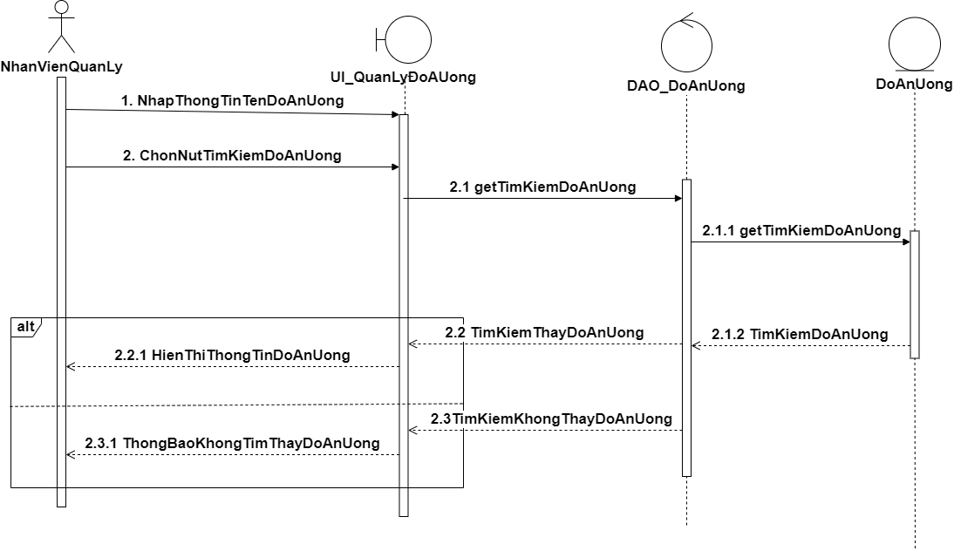

**3.28 UC028_Thêm khuyến mãi**

**3.28.1 Mô tả use case UC028**

*Bảng 3.28 Đặc tả Use-case 028 - Thêm khuyến mãi*

### 

| **Use-case name:** Thêm khuyến mãi. | |
| --- | --- |
| **Actor:** Nhân viên quản lý. | |
| **Description:** Nhân viên quản lý có thể thêm một chương trình khuyến mãi mới cho khách sạn vào database của hệ thống. | |
| **Precondition:** Nhân viên quản lý đã đăng nhập vào hệ thống và chọn chức năng quản lý khuyến mãi. | |
| **Postcondition:** Thông tin chương trình khuyến mãi mới của khách sạn sẽ được lưu vào database. | |
| **Basic flow** | |
| **Nhân viên quản lý** | **Hệ thống** |
| 1. Nhập thông tin chương trình khuyến mãi mới: giá trị khuyến mãi, thời gian, nội dung |  |
| 1. Nhấn chọn nút thêm khuyến mãi. |  |
|  | 1. Hệ thống kiểm tra tính hợp lệ thông tin khuyến mãi. |
|  | 1. Hệ thống thông báo thêm thành công |
|  | 1. Use-case kết thúc. |
| **Alternative flow** | |
|  | 3.1 Nếu thông tin khuyến không hợp lệ, hệ thống hiển thị thông báo lỗi, yêu cầu nhập lại, quay lại bước 1. |

**3.28.2 Biểu đồ**

1. **Sơ đồ Activity**

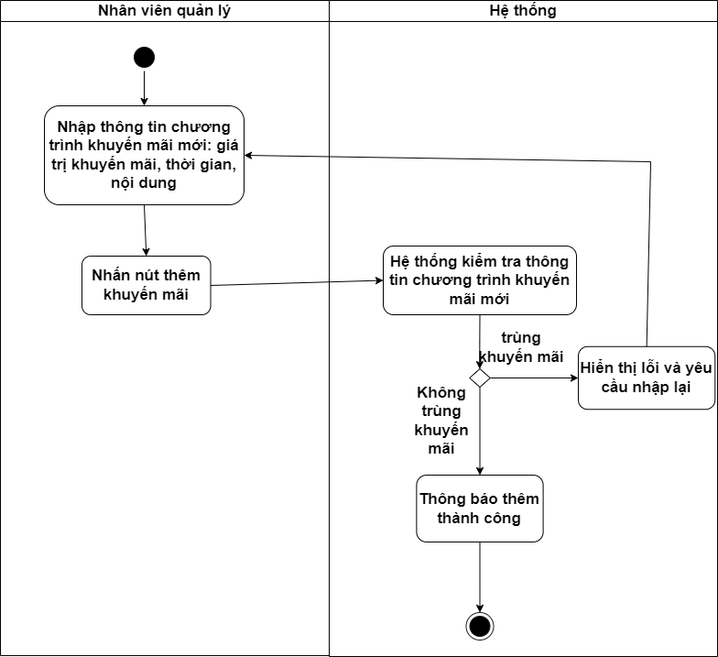

1. **Sơ đồ Sequence**

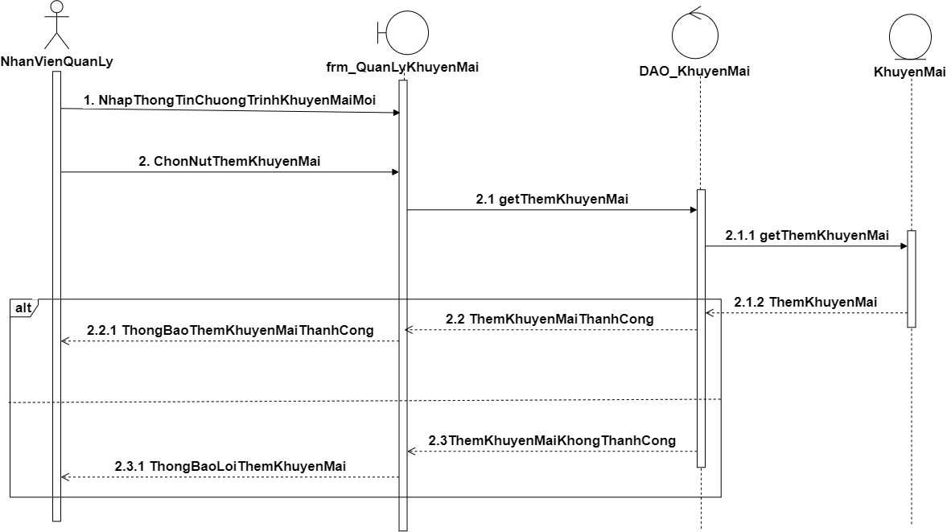

**3.29 UC029_Cập nhật trạng thái khuyến mãi**

**3.29.1 Mô tả use case UC029**

*Bảng 3.29 Đặc tả Use-case 029 - Cập nhật trạng thái khuyến mãi*

| **Use-case name:** Cập nhật trạng thái khuyến mãi. | |
| --- | --- |
| **Actor:** Nhân viên quản lý. | |
| **Description:** Nhân viên quản lý có thể cập nhật trạng thái của một khuyến mãi trong database của hệ thống | |
| **Precondition:** Nhân viên quản lý đã đăng nhập vào hệ thống và chọn chức năng quản lý khuyến mãi. | |
| **Postcondition:** Khuyến mãi sẽ được cập nhật lại trạng thái và sẽ được lưu vào database. | |
| **Basic flow** | |
| **Nhân viên quản lý** | **Hệ thống** |
| 1. Nhân viên quản lý chọn khuyến mãi cần được cập nhật trạng thái. |  |
| 1. Nhân viên quản lý chọn trạng thái cần cập nhật |  |
|  | 1. Hệ thống yêu cầu xác nhận đổi trạng thái |
| 1. Chọn nút xác nhận |  |
|  | 1. Hệ thống tiến hành cập nhật trạng thái cho vào database. |
|  | 1. Hệ thống thông báo cập nhật thành công. |
|  | 1. Use case kết thúc. |
| **Alternative flow** | |
| 4.1 Chọn nút hủy và Use case kết thúc. |  |
|  | 6.1 Hệ thống thông báo cập nhật không thành công và kết thúc. |

**3.29.2 Biểu đồ**

1. **Sơ đồ Activity**

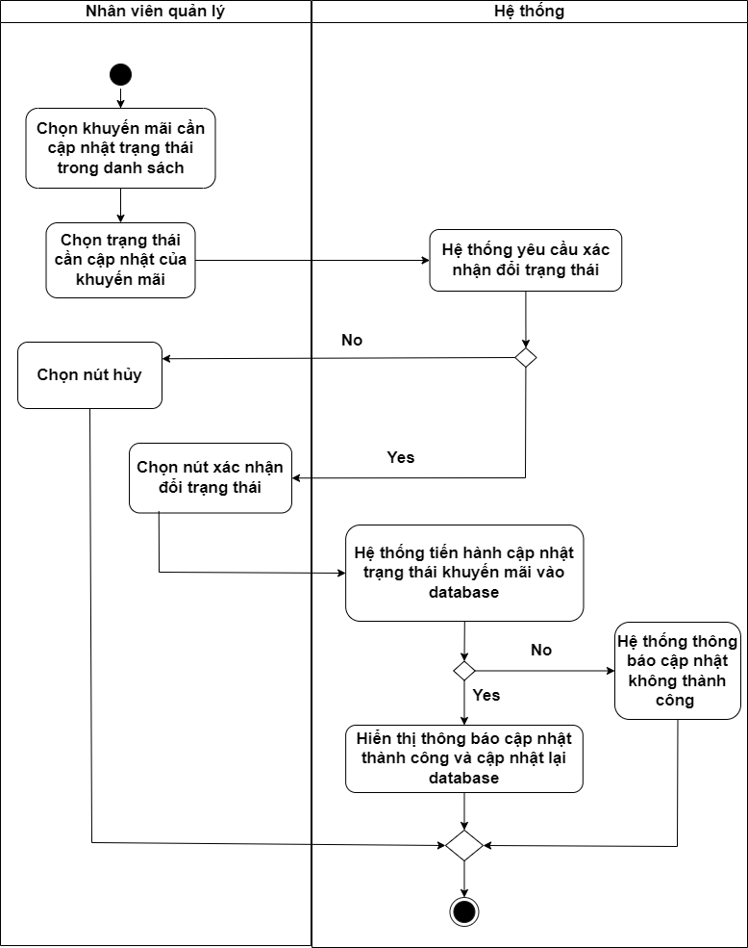

1. **Sơ đồ Sequence**

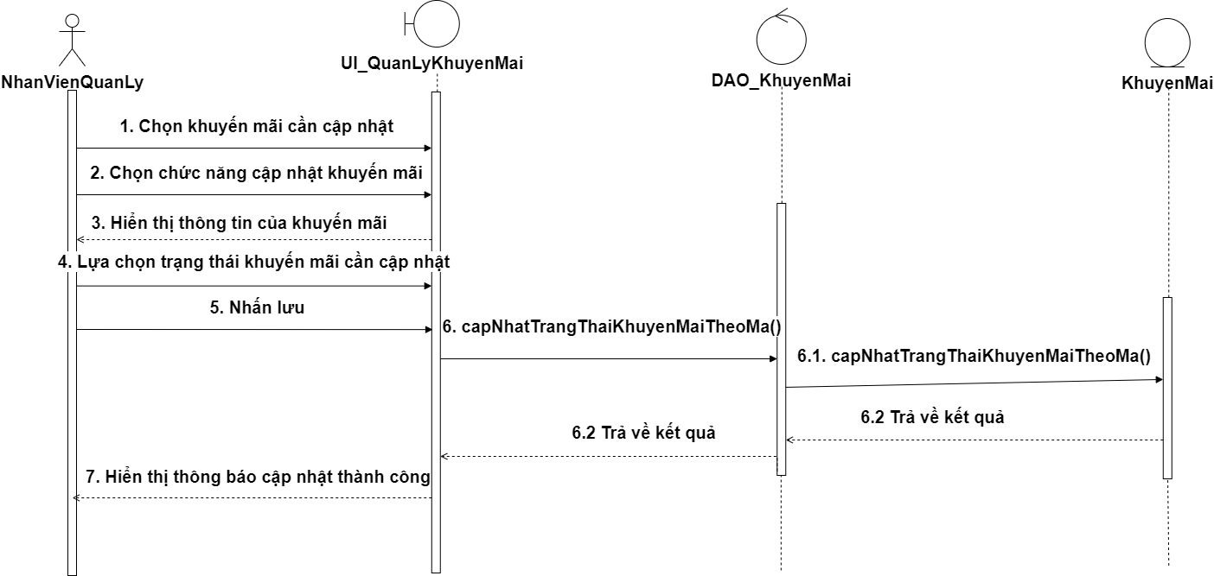

**3.30 UC030_Cập nhật thông tin khuyến mãi**

**3.30.1 Mô tả use case UC030**

*Bảng 3.30 Đặc tả Use-case 030 - Cập nhật thông tin khuyến mãi*

| **Use-case name:** Cập nhật thông tin khuyến mãi. | |
| --- | --- |
| **Actor:** Nhân viên quản lý. | |
| **Description:** Nhân viên quản lý có thể cập nhật thông của một khuyến mãi trong database của hệ thống, các thông tin như: tên khuyến mãi, ngày bắt đầu,… | |
| **Precondition:** Nhân viên quản lý đã đăng nhập vào hệ thống và chọn chức năng quản lý nhân viên. | |
| **Postcondition:** Thông tin nhân viên được cập nhật và sẽ được lưu vào database. | |
| **Basic flow** | |
| **Nhân viên quản lý** | **Hệ thống** |
| 1. Nhân viên quản lý chọn khuyến mãi cần được cập nhật thông tin. |  |
| 1. Thay đổi thông tin khuyến mãi: giá trị khuyến mãi, nội dung, thời gian |  |
| 1. Nhấn chọn nút cập nhật. |  |
|  | 1. Hệ thống kiểm tra tính hợp lệ các thông tin mới của khuyến mãi. |
|  | 1. Hệ thống tiến hành cập nhật thông tin nhân viên. |
|  | 1. Hệ thống thông báo cập nhật thành công. |
|  | 1. Use case kết thúc. |
| **Alternative flow** | |
|  | 4.1 Nếu thông tin nhân viên không hợp lệ, hệ thống hiển thị thông báo lỗi, yêu cầu nhập lại, quay lại bước 1. |
|  | 6.1 Hệ thống thông báo cập nhật không thành công và kết thúc. |

**3.30.2 Biểu đồ**

1. **Sơ đồ Activity**

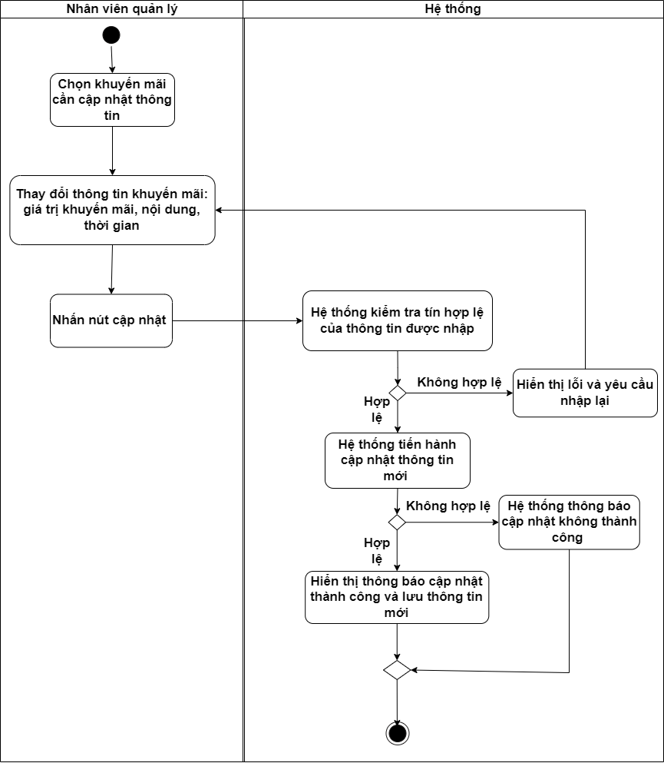

1. **Sơ đồ Sequence**

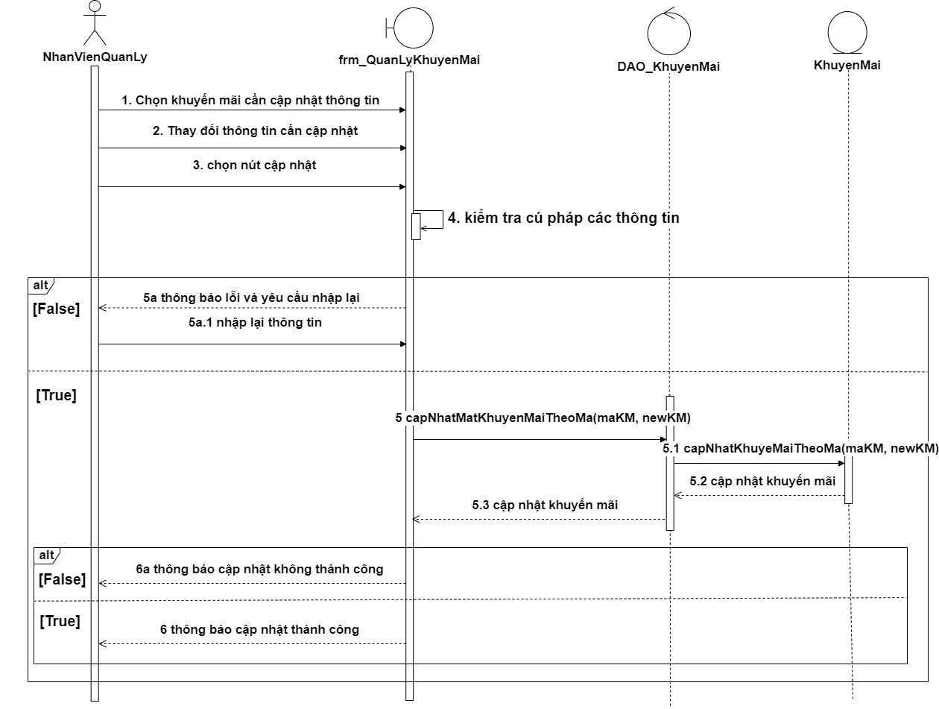

**3.31 UC031_Tìm kiếm khuyến mãi**

**3.31.1 Mô tả use case UC031**

*Bảng 3.31 Đặc tả Use-case 031 - Tìm kiếm khuyến mãi*

### 

| **Use-case name:** Tìm kiếm khuyến mãi. | |
| --- | --- |
| **Actor:** Nhân viên lễ tân. | |
| **Description:** Nhân viên lễ tân có thể tìm kiếm một chương trình khuyến mãi trong database của hệ thống bằng cách nhập tên khuyến mãi. | |
| **Precondition:** Nhân viên lễ tân đã đăng nhập vào hệ thống và chọn chức năng quản lý khuyến mãi. | |
| **Postcondition:** Thông tin chương trình khuyến mãi cần tìm kiếm sẽ được hiển thị ra màn hình giao diện. | |
| **Basic flow** | |
| **Nhân viên lễ tân** | **Hệ thống** |
| 1. Nhân viên lễ tân nhập tên chương trình khuyến mãi vào thanh tìm kiếm. |  |
| 1. Nhấn chọn nút tìm kiếm khuyến mãi. |  |
|  | 1. Hệ thống kiểm tra tính hợp lệ của thông tin được nhập trên thanh tìm kiếm. |
|  | 1. Hệ thống tra cứu tên chương trình khuyến mãi trong database |
|  | 1. Hệ thống thông báo tìm thấy và hiển thị thông tin chương trình khuyến mãi cần tìm |
|  | 1. Use-case kết thúc. |
| **Alternative flow** | |
|  | 3.1 Nếu tên không hợp lệ, hệ thống thông báo lỗi, yêu cầu nhập lại, quay lại bước 2. |
|  | 5.1 Hệ thống thông báo không tìm thấy và kết thúc. |

**3.31.2 Biểu đồ**

1. **Sơ đồ Activity**

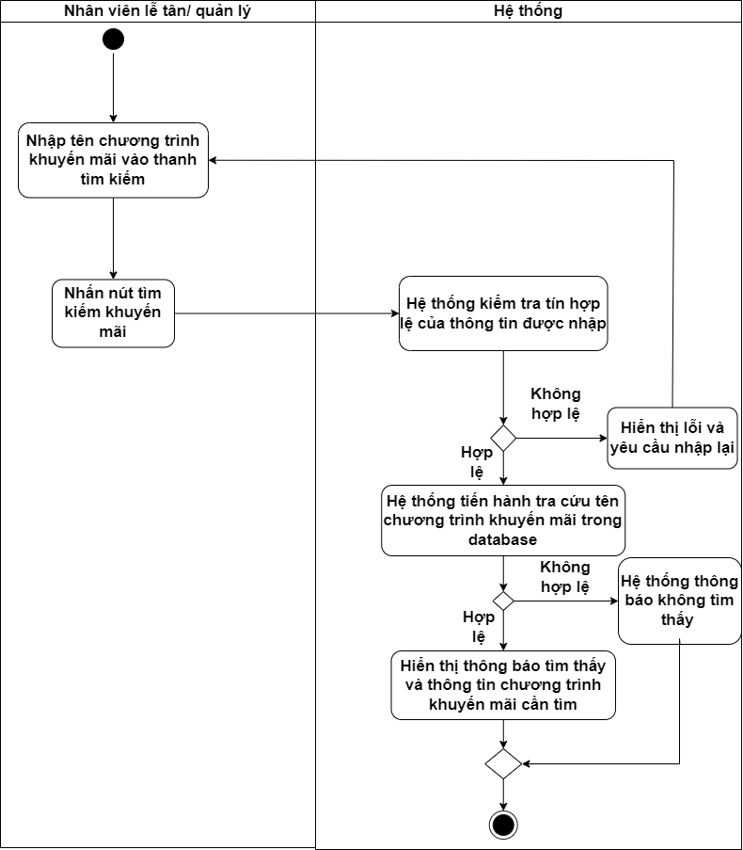

1. **Sơ đồ Sequence**

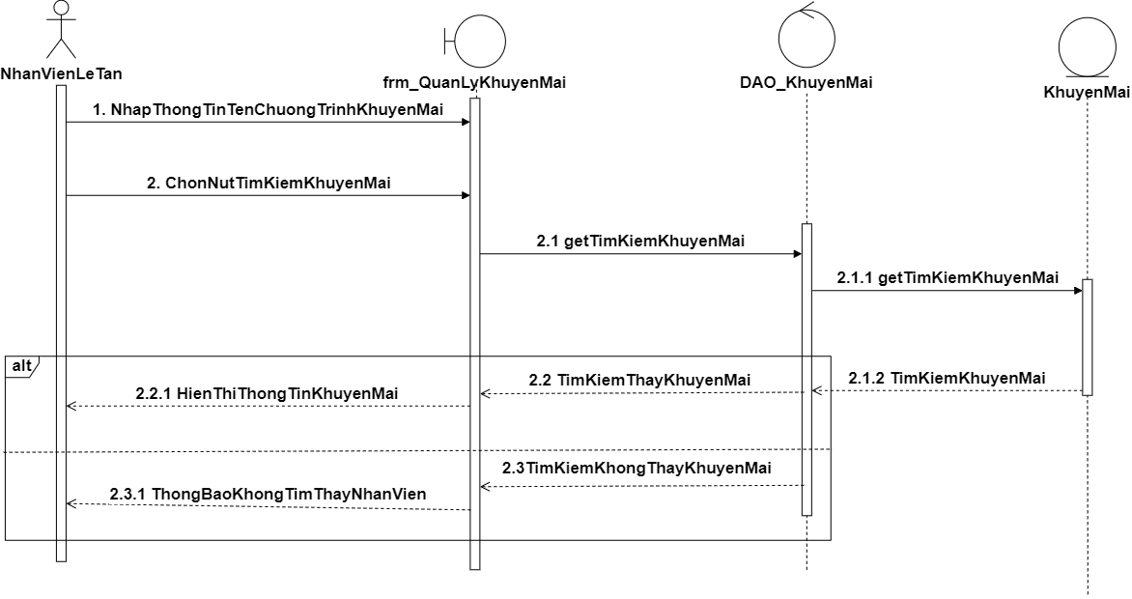

# **4. BIỂU ĐỒ LỚP:**

## Biểu đồ lớp (Entity):

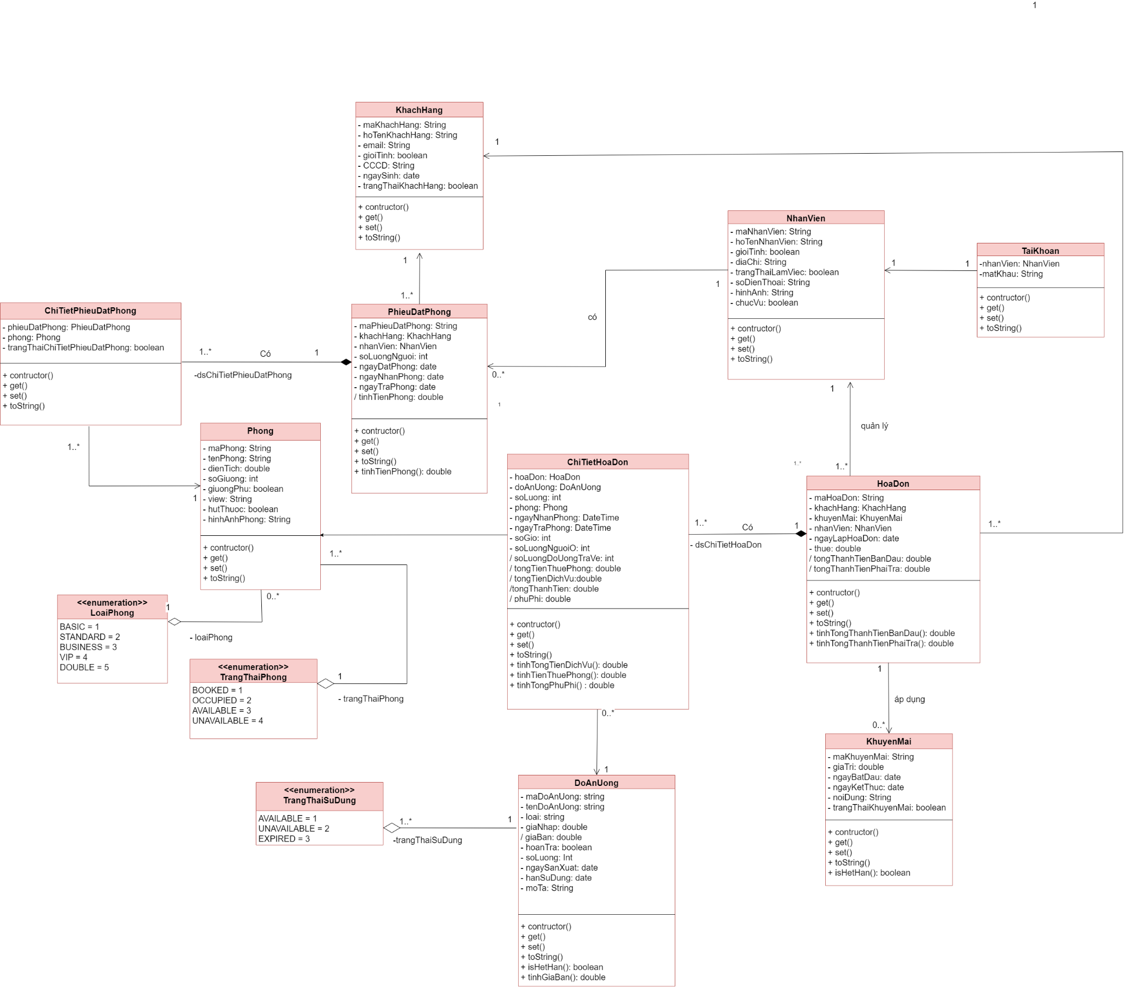

## Biểu đồ lớp tổng quát:

Lớp Boundary (GUI) 🡪 Lớp Control 🡪 Lớp Entity

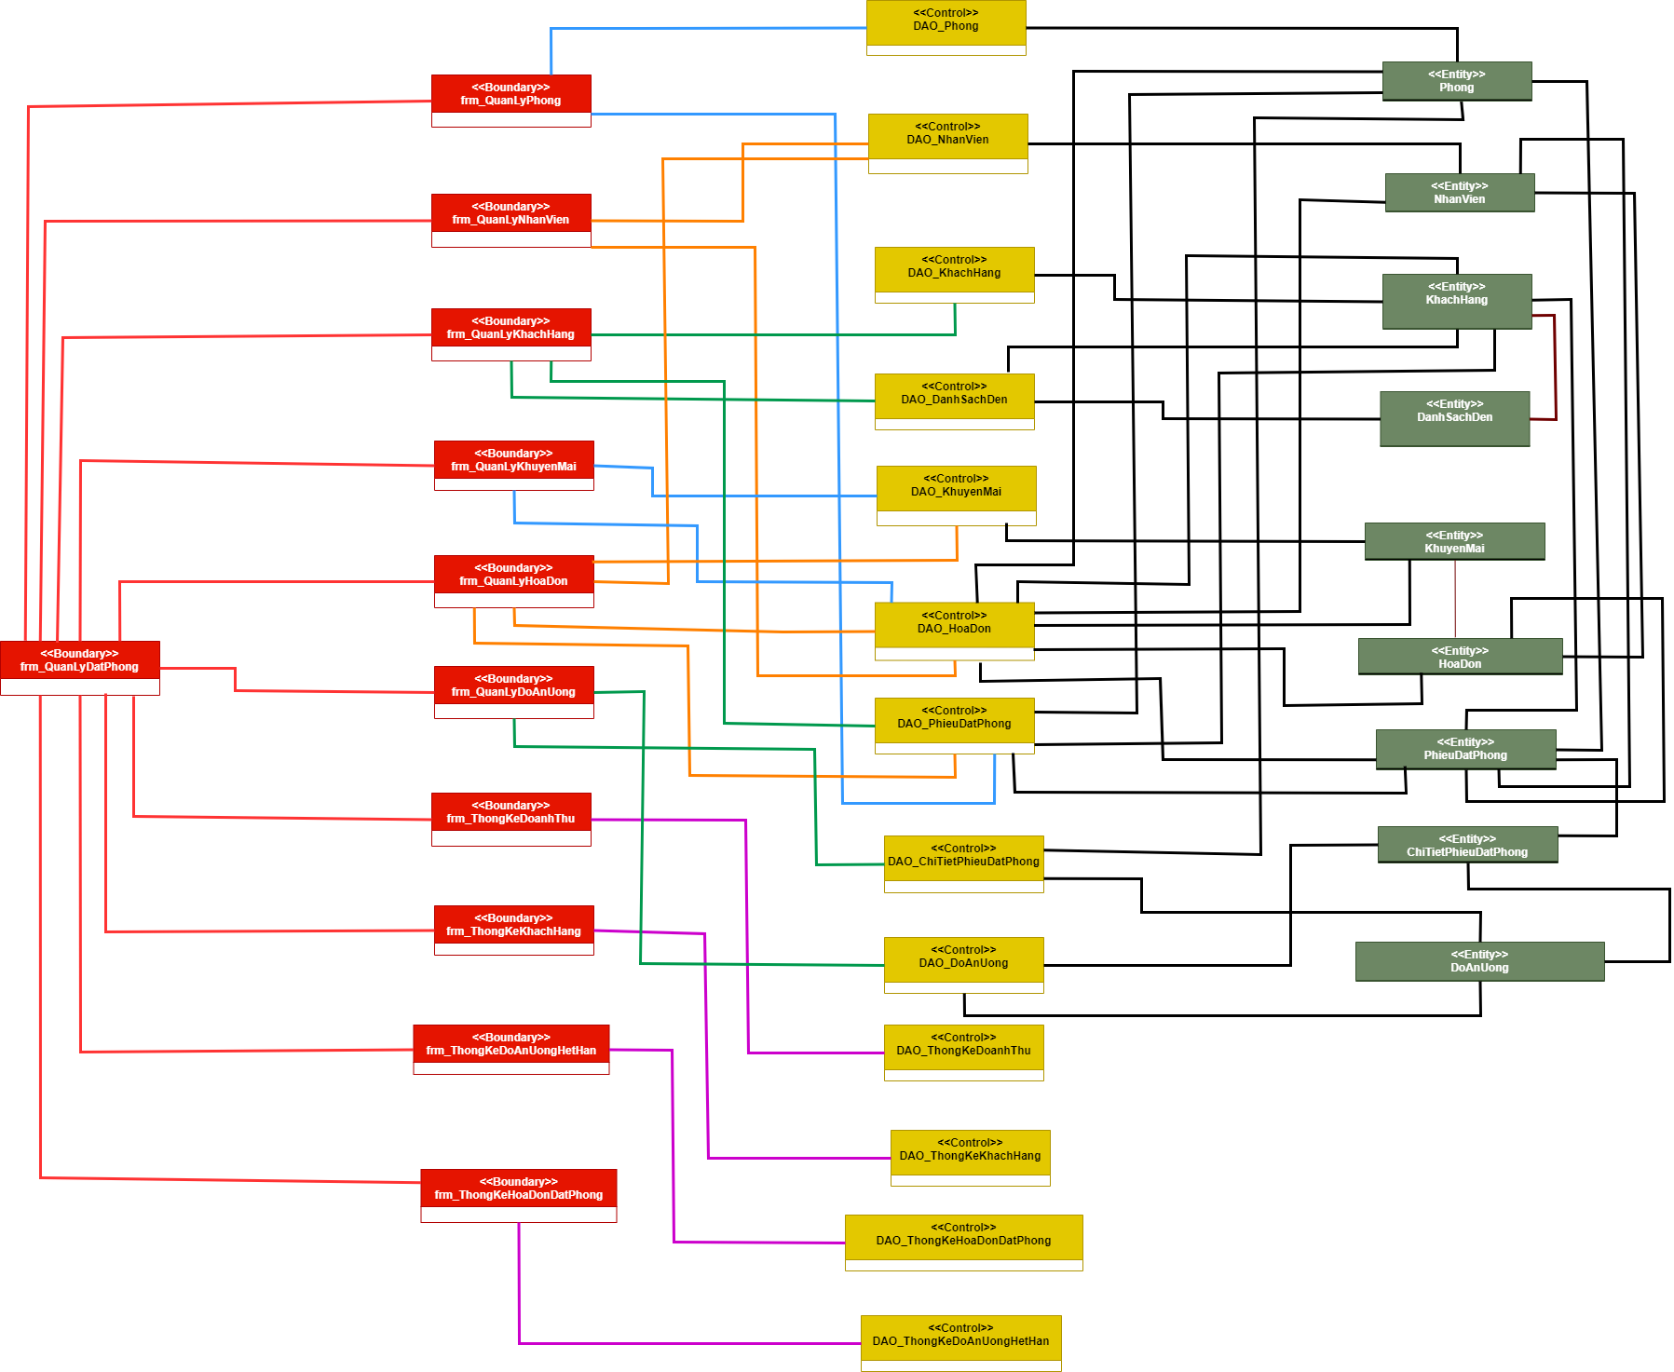

***Link nhật ký:***

[**https://docs.google.com/document/d/1NQDlbSEwM6JrHM-OsHY8f5Q5txHQHEL3/edit?usp=drive_link&ouid=115279021067488875760&rtpof=true&sd=true**](https://docs.google.com/document/d/1NQDlbSEwM6JrHM-OsHY8f5Q5txHQHEL3/edit?usp=drive_link&ouid=115279021067488875760&rtpof=true&sd=true)